
Créé par : Ghassen Ben Aissa
Encadré par : Mr. Ridha Zarrouk
DUREE DE STAGE :
DU 6 JUIN 2024
JUSQU’AU 20 JUILLET 2024
STAGE D’IMMERSION EN ENTREPRISE

RAPPORT DE STAGE

Remercîment

Je tiens à remercier mon encadreur, Mr Ridha Zarrouk.
Un grand merci pour son accueil chaleureux, ainsi que pour sa patience et ses conseils précieux. Grace à sa confiance, j’ai pu m’accomplir totalement dans mes missions.

1

Sommaire

Présentation de la société Mosaique Web

Objectif de stage

Modèle de Cycle de Vie Logiciel et Architecture utilisée

Ressources utilisées et environnement

Taches effectuées

Conclusion

2

Présentation de la société Mosaique Web



Mon stage s’inscrit au sein de la société Mosaique web, dont son logo est présenté par la figure ci-dessous, basée à Djerba Houmt Souk, 4180, Tunisie.

C’est une société fondée en 2008, spécialisée dans le domaine de l'informatique qui offre à ses clients divers services :

Conseil et stratégie digitale.

Développement web et mobile.

Créativité & design d'interfaces.

Webmarketing & social media.

Intégration & maintenance.
3

Objectif de stage

Comprendre le fonctionnement de l’entreprise.

Décrire les conditions de travail dans l’entreprise.

Trouver un point à améliorer et appliquer ses connaissances techniques et scientifiques pour le faire.

Préparer une solution adaptée aux besoins de l’entreprise.

Améliorer les solutions de l’entreprise.

4

Ressources utilisées et environnement



HTML est le langage de balisage conçu pour représenter les pages web. Ce langage permet : d’écrire de l’hypertexte, d’où son nom, de structurer sémantiquement la page, de mettre en forme le contenu.



CSS de l'anglais Cascading Style Sheets, forment un langage informatique qui décrit la présentation des documents HTML et XML. Les standards définissant CSS sont publiés par le World Wide Web Consortium.

PHP : Hypertext Preprocessor 8.1.0, plus connu sous son sigle PHP, est un langage de programmation libre, principalement utilisé pour produire des pages Web dynamiques via un serveur HTTP, mais pouvant également fonctionner comme n'importe quel langage interprété de façon locale. PHP est un langage impératif orienté objet.



JavaScript est un langage de programmation essentiel pour créer des pages web interactives et dynamiques, largement utilisé pour enrichir l'expérience utilisateur.

Symfony est un Framework PHP robuste et flexible qui m'a permis de structurer le développement du site web de manière efficace, en facilitant la gestion des données et la création d'applications web modulaires.
5
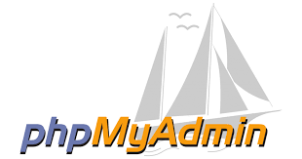


PhpMyAdmin est une application Web de gestion pour les systèmes de gestion de base de données MySQL et MariaDB, réalisée principalement en PHP et distribuée sous licence GNU GPL.

MySQL 5.7.24 est un système de gestion de bases de données relationnelles. Il est distribué sous une double licence GPL et propriétaire.


L'API ChatGPT de OpenAI est une interface puissante pour intégrer des conversations naturelles et intelligentes dans les applications web.


L'API MapBox est un outil de cartographie interactif, apprécié pour sa flexibilité et sa capacité à personnaliser des cartes en fonction des besoins du projet.


PHPStorm est un environnement de développement intégré qui se distingue par sa richesse en fonctionnalités et sa facilité d'utilisation.


MAMP est une pile de solutions composée de logiciels commerciaux libres et open-source et propriétaires utilisés ensemble pour développer et exécuter des sites Web dynamiques sur des ordinateurs Apple Macintosh.
6
Modèle de Cycle de Vie Logiciel et Architecture utilisée

La société Mosaique Web utilise le modèle de cycle de vie par prototype, un processus de développement itératif qui permet de créer rapidement des prototypes fonctionnels du projet. Ce modèle facilite la validation des concepts et des fonctionnalités auprès des clients dès les premières phases du développement, permettant ainsi d'apporter des ajustements en fonction des retours. L'un des avantages majeurs de ce modèle est qu'il réduit les risques en assurant que le produit final répondra bien aux attentes du client.
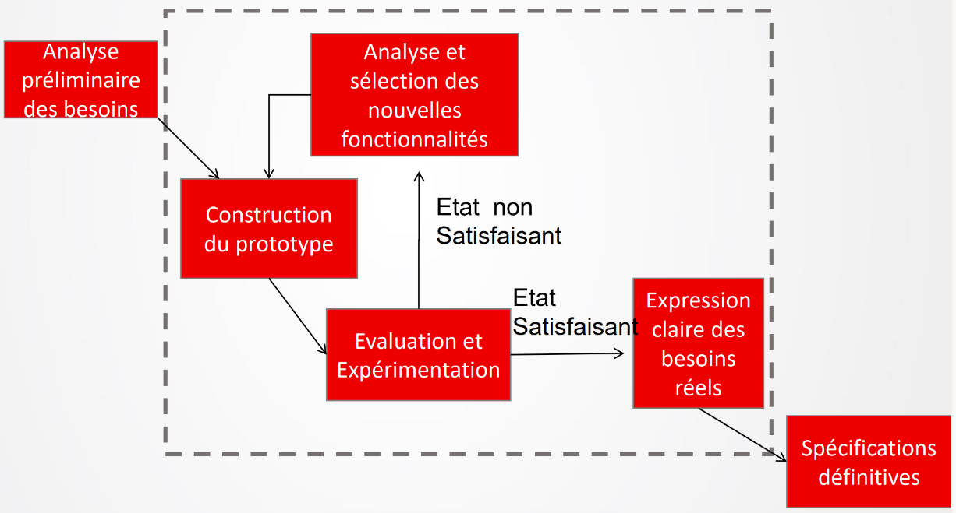
Dans le cadre de mon travail, j'ai utilisé le Framework Symfony, qui adopte le patron d'architecture MVC (Modèle-Vue-Contrôleur). Ce choix permet de structurer le code de manière claire et organisée, en séparant la logique de l'application (Modèle), l'affichage des données (Vue), et le contrôle des interactions (Contrôleur). L'architecture MVC est idéale pour les projets de grande envergure, car elle facilite la maintenance, la scalabilité et le travail en équipe, tout en améliorant la qualité globale du développement.
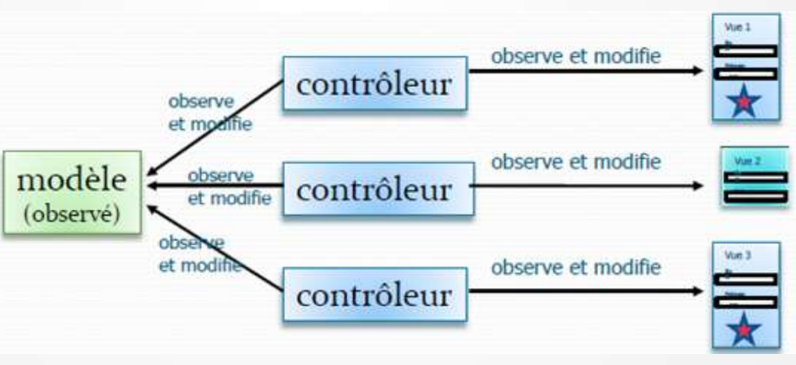

7
Travel Memory App

Lors de mon stage chez Mosaique Web, on m'a confié la tâche de créer un site web pour un projet interne proposé par l'entreprise. Le projet avait pour but de développer une plateforme permettant aux utilisateurs de partager leurs aventures et expériences de voyage. J'ai travaillé seul sur ce projet, ce qui m'a permis de gérer l'ensemble du processus de développement, de la planification à la mise en œuvre.
Pour commencer, j'ai créé une base de données que j'ai nommée "TMA". Cette base de données comprend plusieurs tableaux essentiels pour le fonctionnement de la plateforme. Le premier tableau, "add_friend", contient les demandes d'ajout d'amis entre les utilisateurs. Le deuxième tableau, "aventure", enregistre les différentes aventures partagées par les utilisateurs. Le troisième tableau, "continent", répertorie les continents associés aux aventures. Le quatrième tableau, "image", stocke les images téléchargées par les utilisateurs pour illustrer leurs aventures. Le cinquième tableau, "pays", contient les pays visités lors des aventures. Le sixième tableau, "podcast", est dédié aux podcasts partagés sur la plateforme. Le septième tableau, "section", gère les sections principales du site. Enfin, le tableau "user" enregistre les informations des utilisateurs inscrits sur la plateforme.

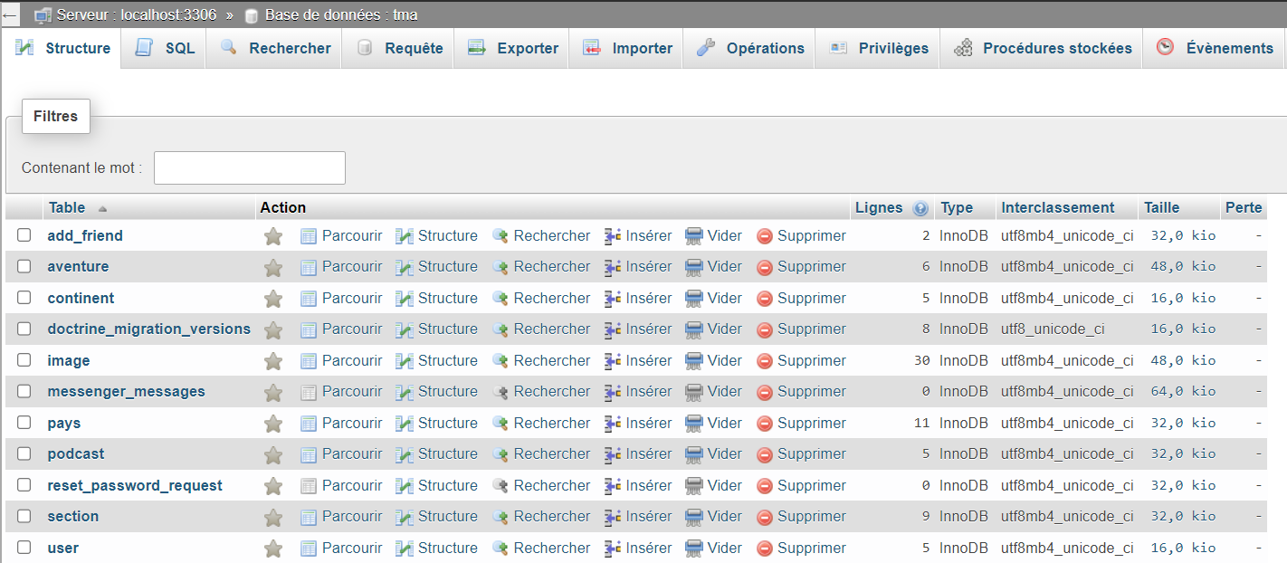
8
La page principale du site se distingue par une interface claire et intuitive, facilitant la navigation des utilisateurs. La barre de navigation (navbar) joue un rôle central dans l'expérience utilisateur. Elle contient plusieurs boutons essentiels. Le bouton "About" amène l'utilisateur à une section décrivant les objectifs principaux du site. Le bouton "Features" redirige vers une section qui met en lumière les principales fonctionnalités disponibles pour les utilisateurs. Enfin, le bouton "Pricing" conduit à une section dédiée aux différentes options tarifaires proposées par le site. En plus, la navbar intègre le logo de l'entreprise, qui agit comme un lien vers la page d'accueil, permettant aux utilisateurs de revenir facilement au point de départ. À droite de la barre de navigation, deux boutons supplémentaires sont présents : "Sign Up" pour les nouveaux utilisateurs souhaitant créer un compte, et "Login" pour ceux qui ont déjà un compte. Enfin, un menu déroulant permet aux utilisateurs de choisir la langue préférée, offrant ainsi une expérience personnalisée et adaptée aux différents publics du site.

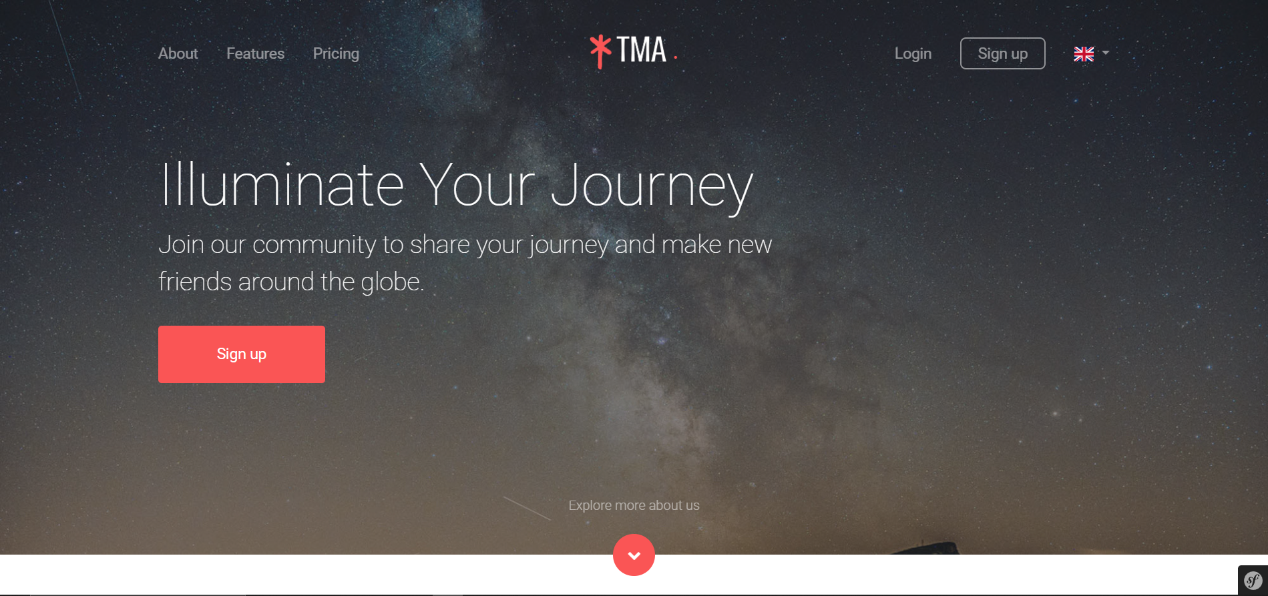
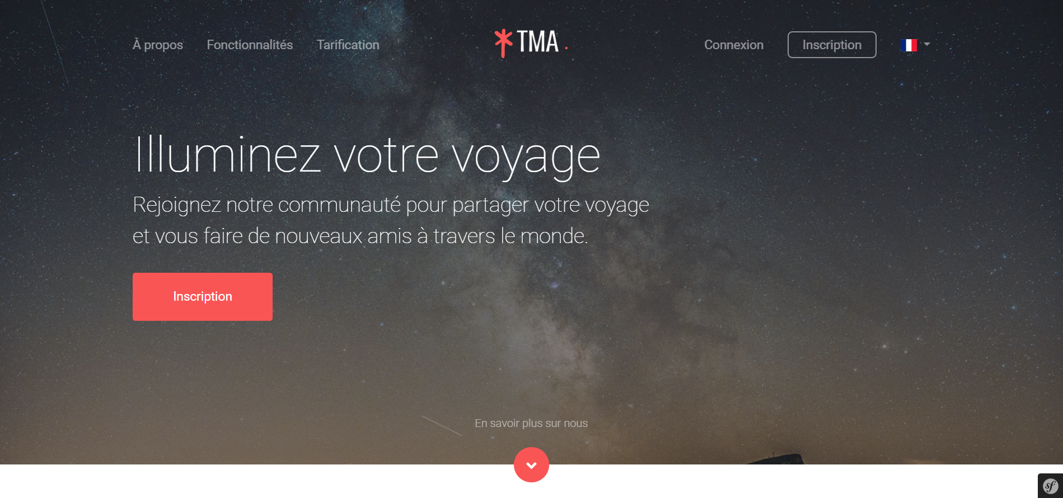
9

- l'inscription des utilisateurs se déroule en plusieurs étapes pour garantir une expérience fluide et personnalisée. Tout d'abord, l'utilisateur doit fournir ses informations personnelle.

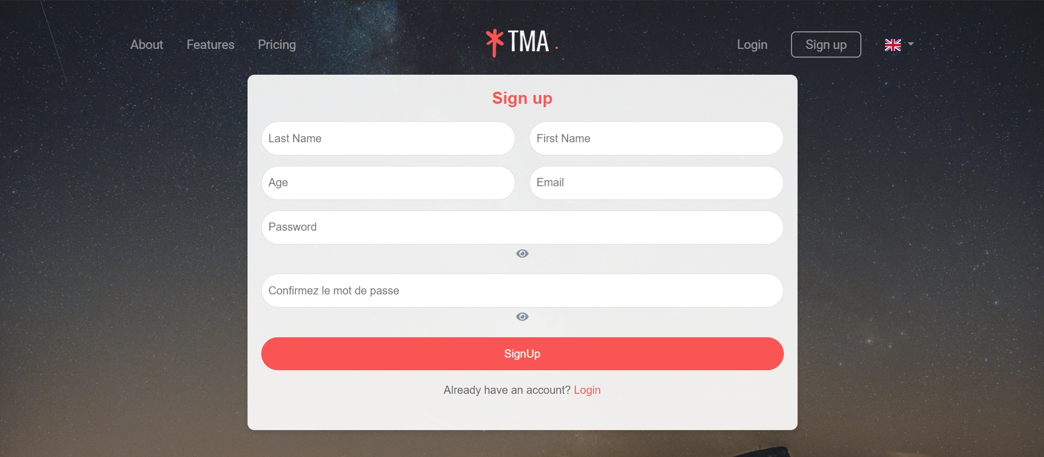

- Une fois cette étape est terminée, il est redirigé vers la page de connexion pour accéder à son compte.

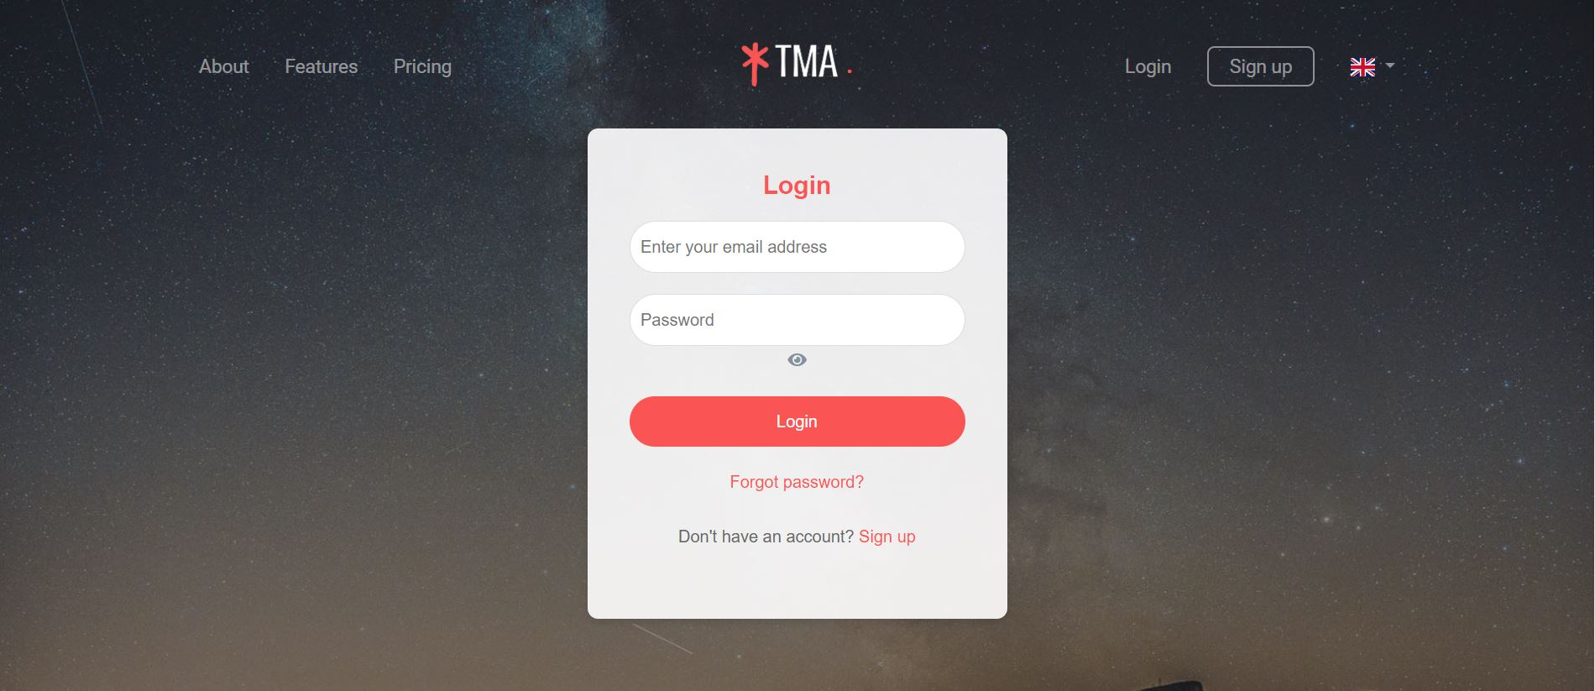

10
- Si l'utilisateur a oublié son mot de passe, il a la possibilité de récupérer son compte en cliquant sur un lien "Mot de passe oublié ?". Un email contenant un lien de récupération est alors envoyé à son adresse. En cliquant sur ce lien, l'utilisateur est redirigé vers une page où il peut réinitialiser son mot de passe en toute sécurité.
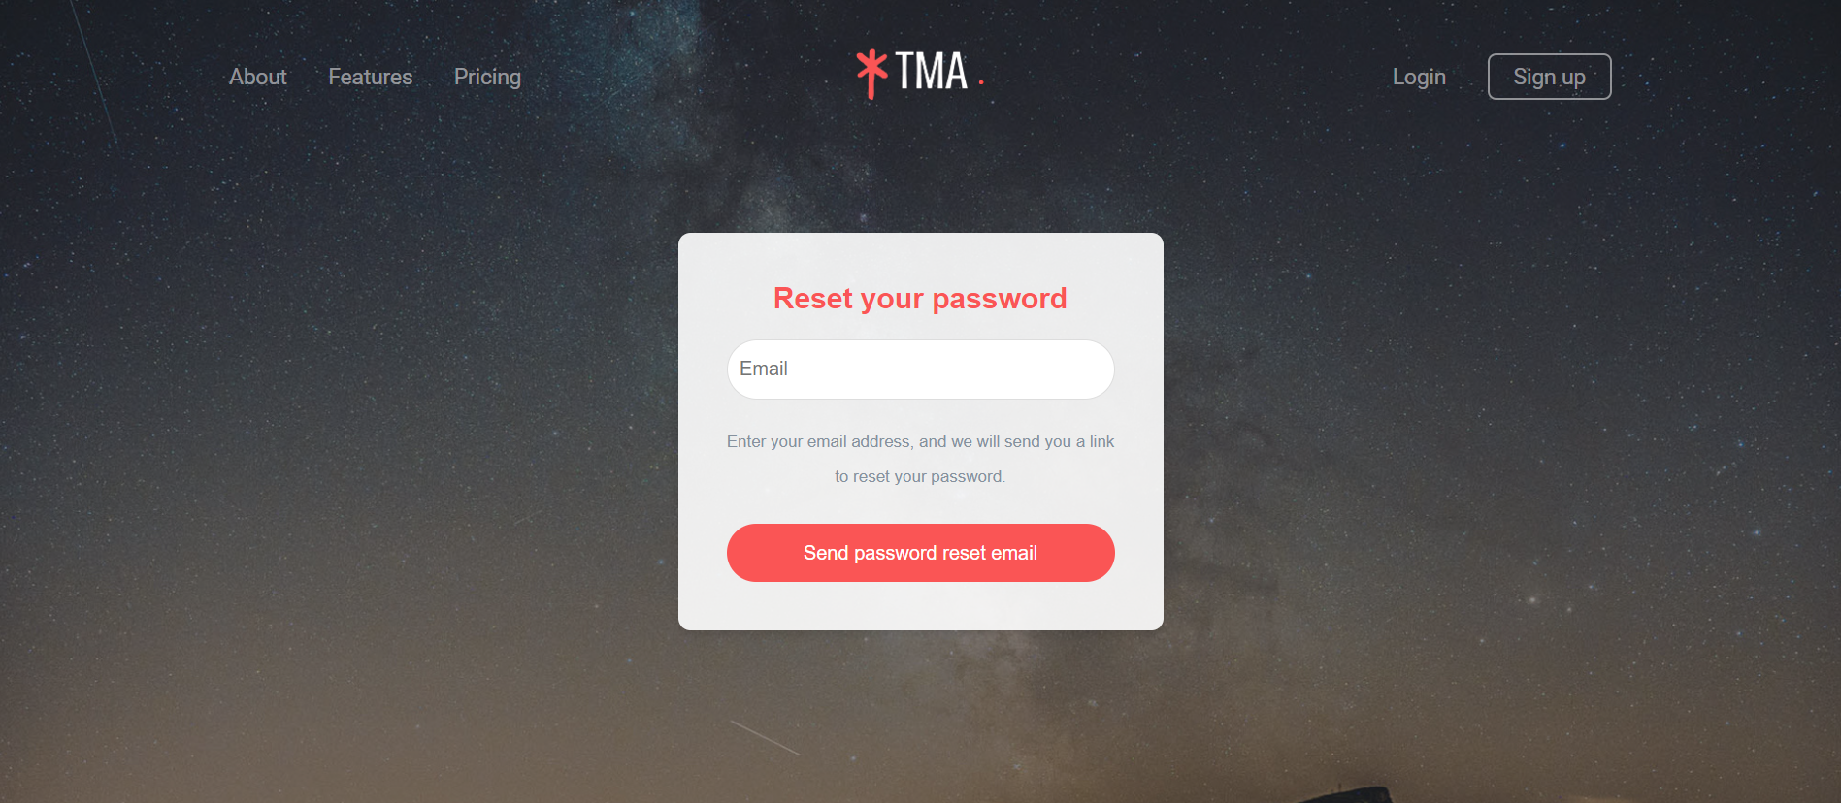
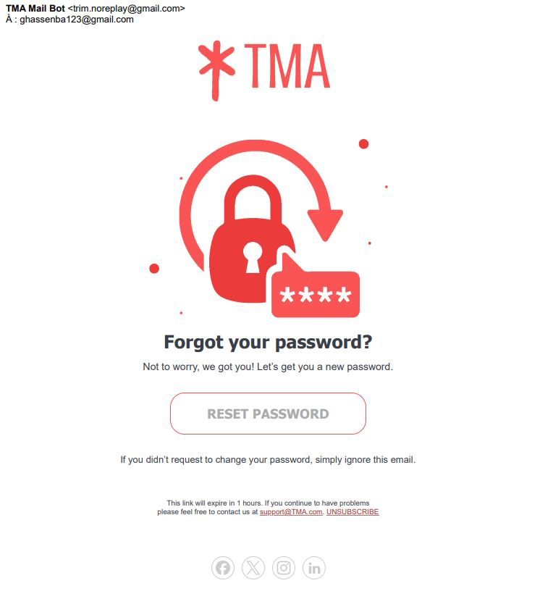
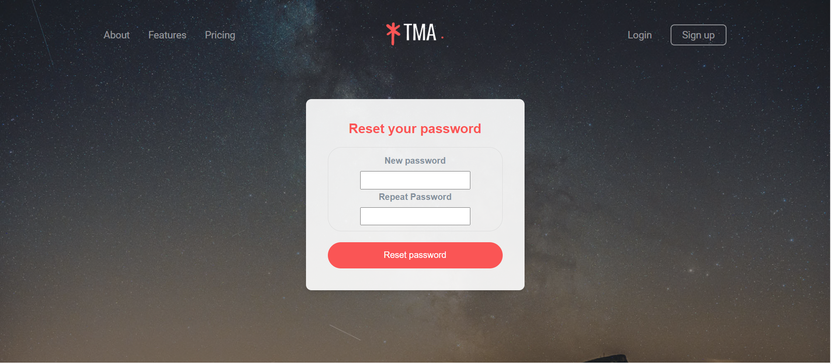
11
- Après s'être connecté, l'utilisateur est dirigé vers une page où il doit choisir son type d'abonnement : soit un abonnement gratuit, mais avec des publicités, soit un abonnement payant. Si l'utilisateur choisit l'abonnement payant, un message l'informe que cette option est gratuite pendant la période d'essai.

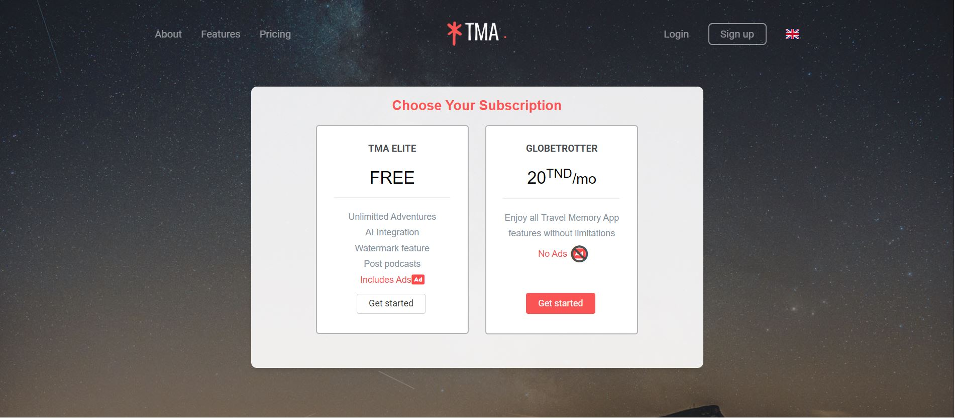

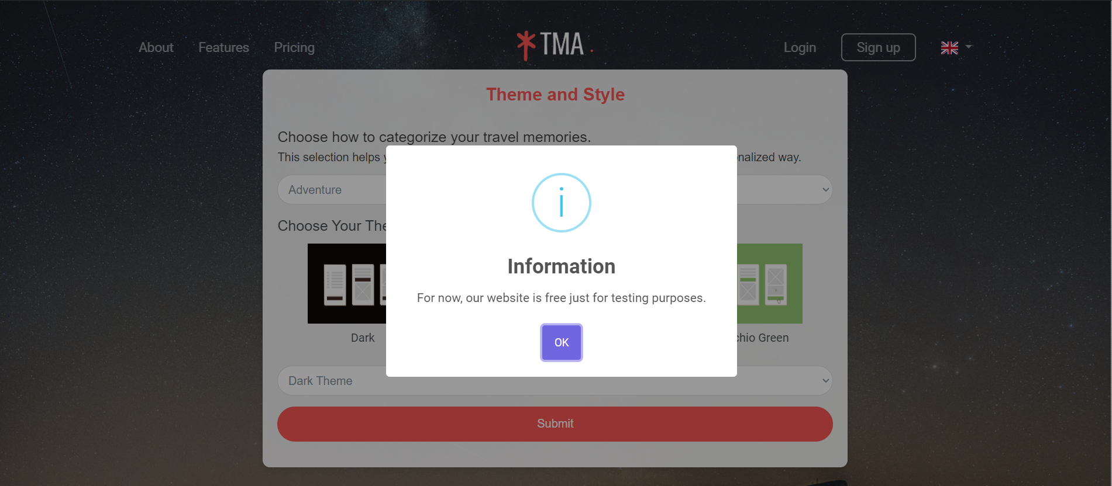

12
- En revanche, s'il opte pour l'abonnement gratuit, des publicités seront affichées sur son blog. De plus, une section lui sera proposée pour lui permettre de changer son abonnement à tout moment, s'il souhaite passer à la version payante.

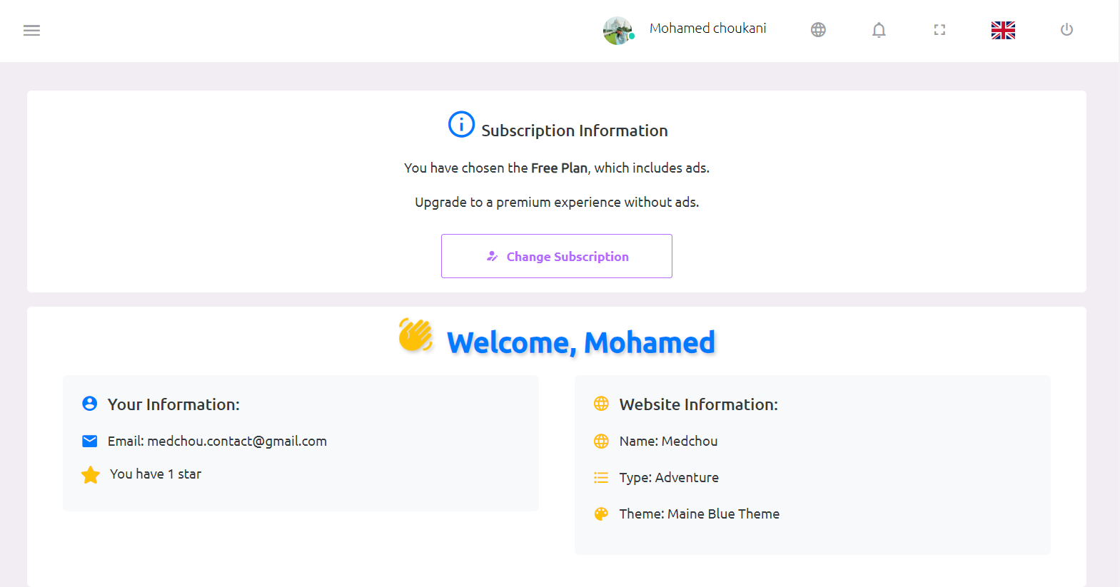

- Ensuite, l'utilisateur est redirigé vers une autre page où il peut choisir le thème et le type d'affichage des aventures sur son vlog, que ce soit par aventure, par pays, ou par continent.

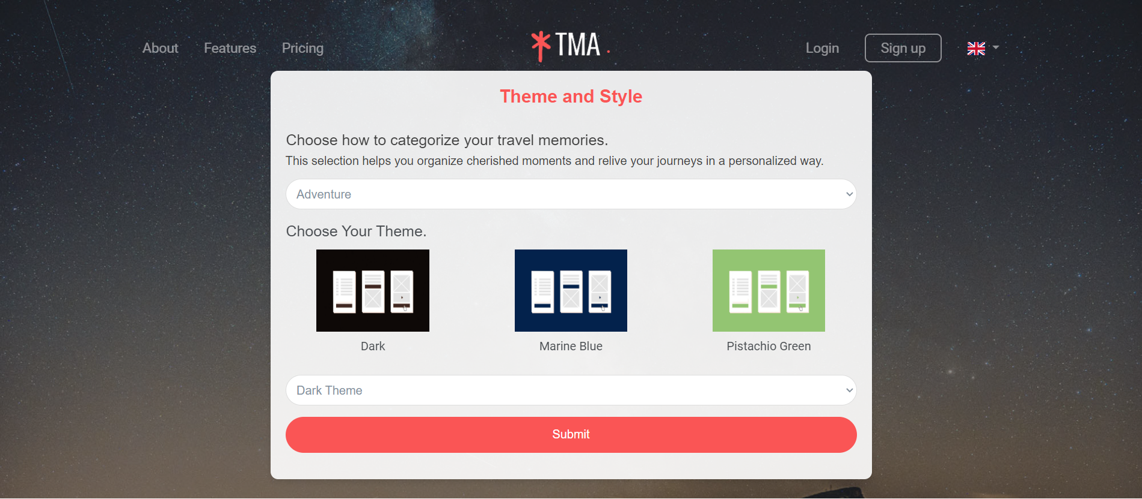

13
- Puis, une autre page lui permet de sélectionner le nom de son blog et de choisir sa signature, qui servira de watermark sur les images publiées sur le blog.

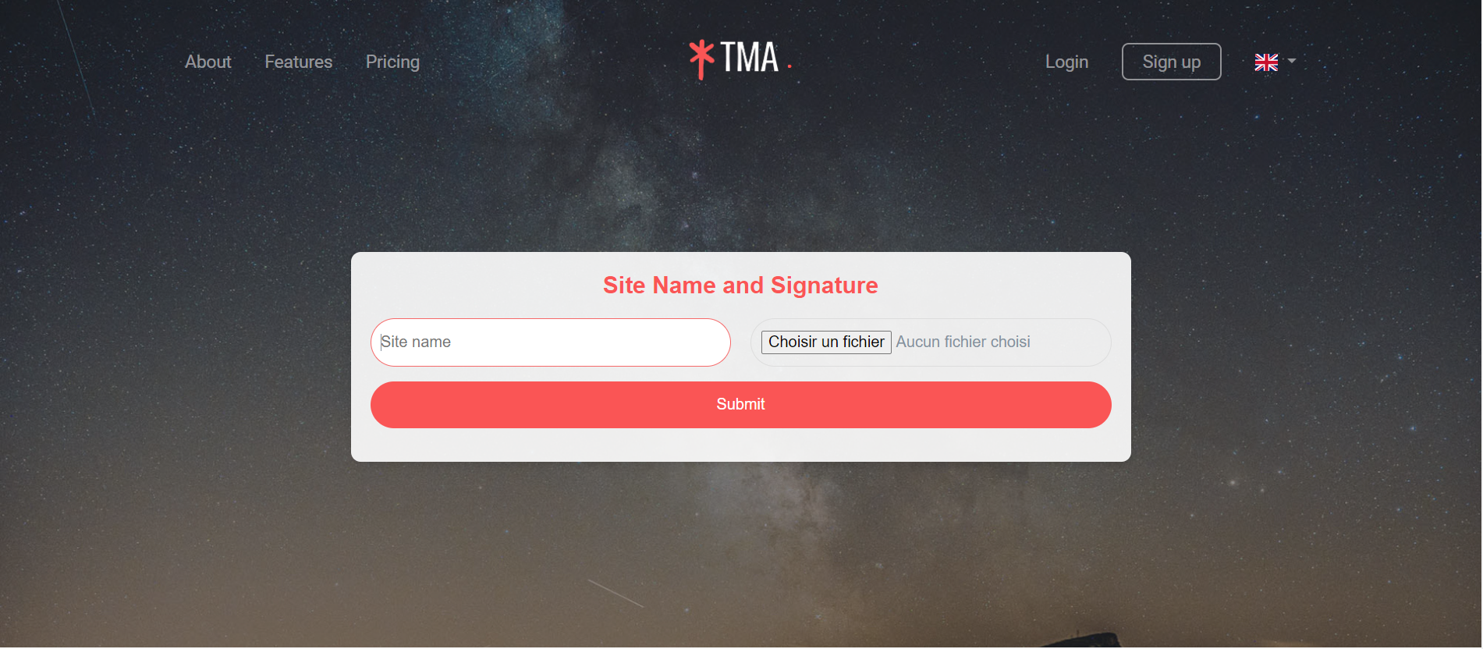

- Après cela, l'utilisateur sélectionne sa photo de profil.

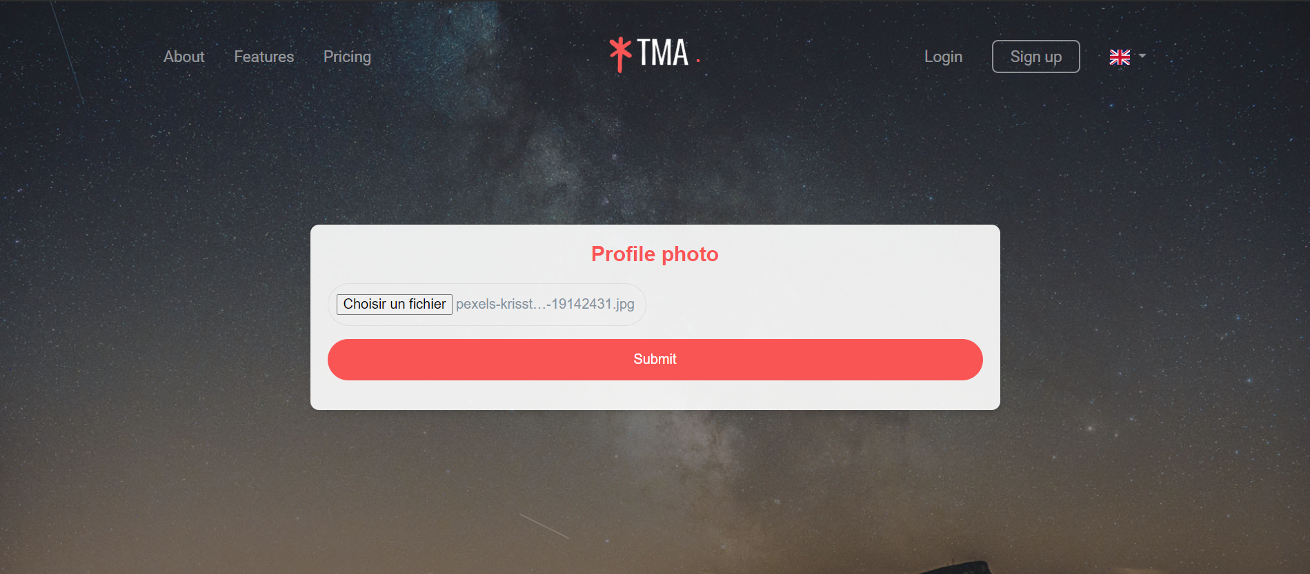

- Finalement, l'utilisateur est redirigé vers la page principale de son compte.

14

Cette page comprend une barre de navigation (navbar) avec le nom de l'utilisateur connecté, des boutons pour accéder à son blog, aux notifications, un bouton pour activer le mode plein écran, un choix de langue, ainsi qu'un bouton pour se déconnecter. La page principale affiche également, au centre, une section contenant toutes les informations de l'utilisateur à gauche et les informations relatives à son blog à droite. La navbar située à gauche offre un accès aux différentes fonctionnalités disponibles sur son compte et son blog.

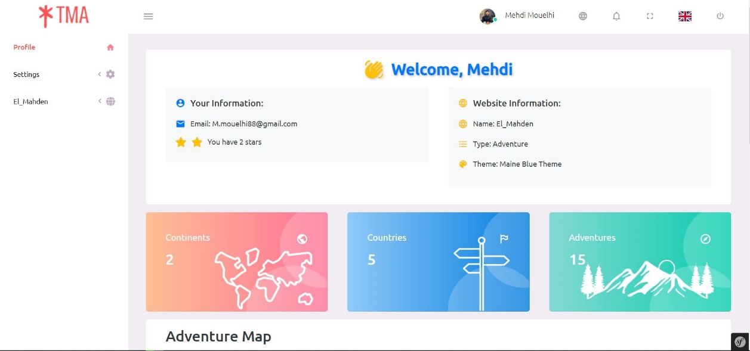

15
Les fonctionnalités du projet incluent une série d'éléments qui visent à améliorer l'expérience de l'utilisateur et à personnaliser son profil en fonction de ses activités.
1. Système d'étoiles:
Chaque utilisateur se voit attribuer un nombre d'étoiles en fonction du nombre d'aventures qu'il a créées. Le système est structuré comme suit :
- 1 à 10 aventures: 1 étoile
- 11 à 20 aventures: 2 étoiles
- 21 à 30 aventures: 3 étoiles
- 31 à 40 aventures: 4 étoiles
- 41 aventures et plus: 5 étoiles

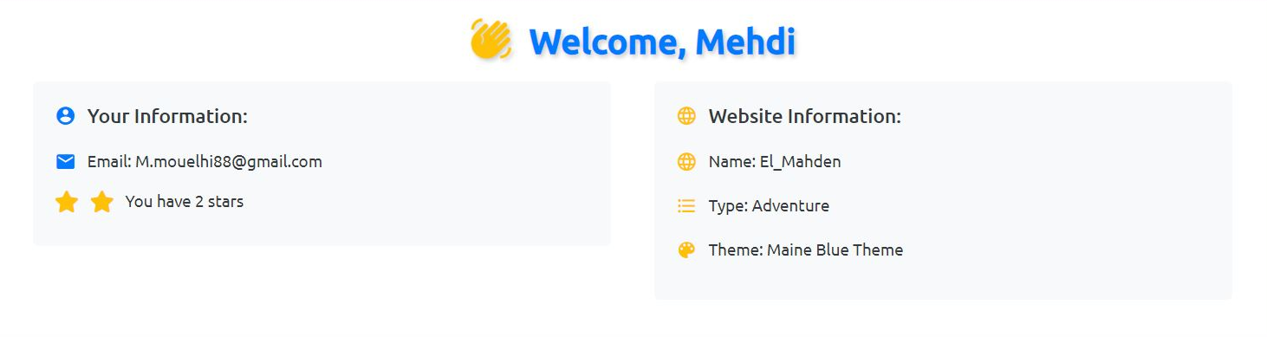

2. Affichage des statistiques:
- Le profil de l'utilisateur affiche le nombre total de continents, de pays et d'aventures qu'il a visités et créés. Cette fonctionnalité permet à l'utilisateur de visualiser ses accomplissements en un coup d'œil.

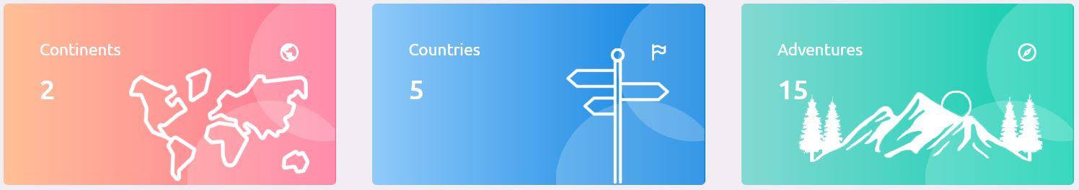

16
3. Carte interactive:
Une carte interactive montre les pays que l'utilisateur a visités. La couleur des pays change en fonction du nombre d'aventures créées dans chaque territoires :
- 1 à 10 aventures: rouge clair
- 11 à 20 aventures: rouge plus intense
- Plus de 21 aventures: rouge foncé

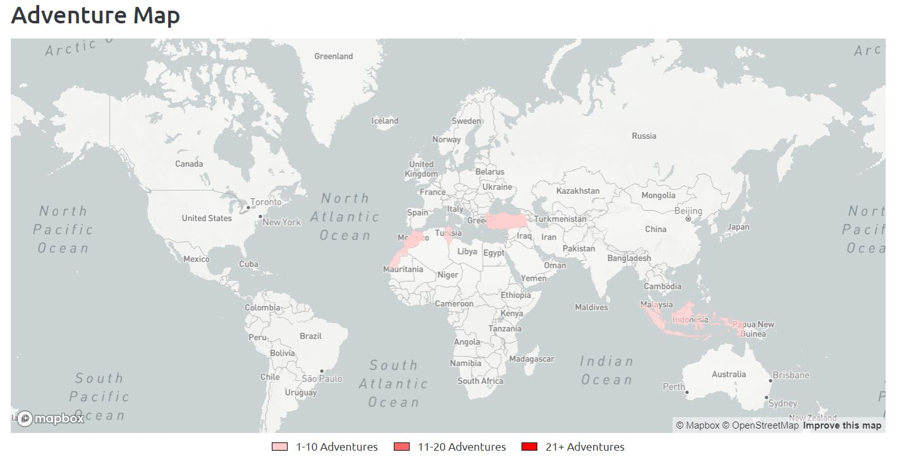

4. Tableau des aventures par pays:
- Un tableau récapitulatif affiche chaque pays visité, le nombre d'aventures créées dans ce dernier, ainsi qu'une barre de progression qui illustre la répartition des aventures. Ce tableau permet à l'utilisateur de suivre facilement sa progression.

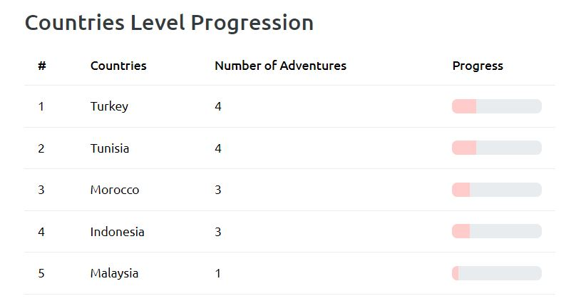

17
5. Informations sur les fonctionnalités:
- Une section dédiée à fournir des informations détaillées sur les fonctionnalités du profil et comment elles reflètent les activités de l'utilisateur sur la plateforme. Cette section est conçue pour aider l'utilisateur à comprendre l'impact de ses aventures sur son profil global.

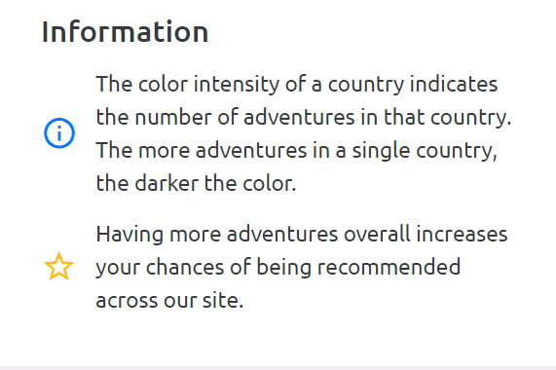

6. Éditer le profil:
- Sur cette page, l'utilisateur peut modifier son adresse email ainsi que sa signature.

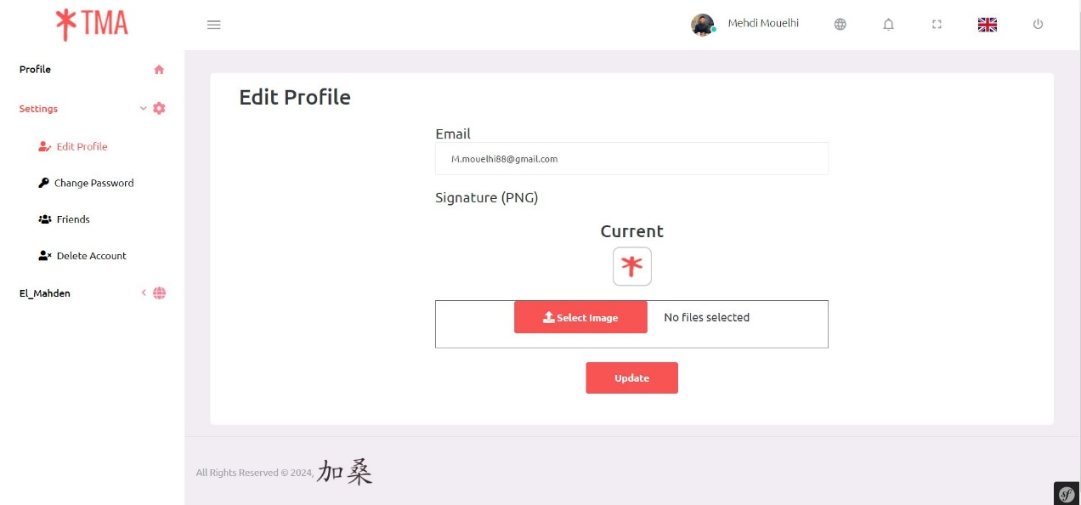

18
7. Changer le mot de passe:
- Cette page permet à l'utilisateur de mettre à jour son mot de passe actuel.

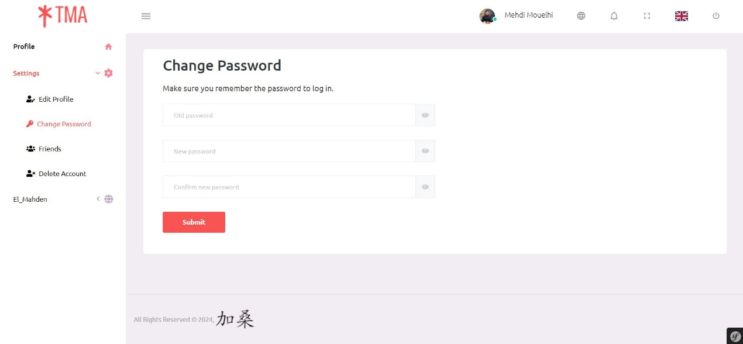

8. Supprimer le compte:
- Sur cette page, l'utilisateur a la possibilité de supprimer définitivement son compte.

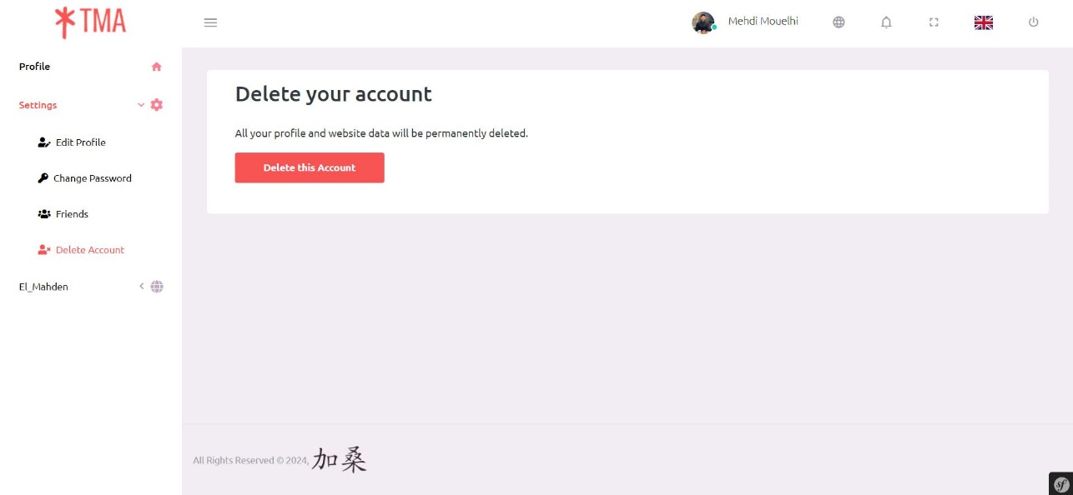

19
9. Amis:
- Sur la page des amis, un tableau affiche toutes les demandes d'amis reçues, avec leur statut (accepté ou non accepté), et un bouton pour accepter les demandes.
- Un autre tableau permet de rechercher d'autres utilisateurs et d'envoyer des demandes d'ajout d'ami.
- Une notification apparaît pour informer l'utilisateur lorsqu'il reçoit une demande d'ami.

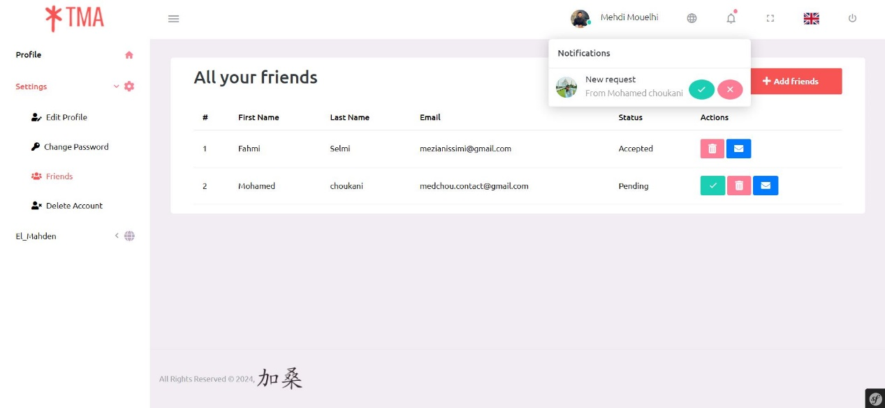

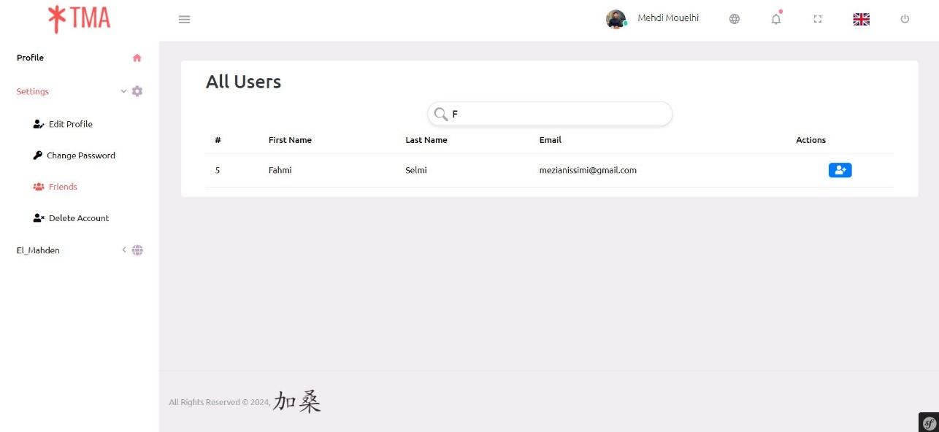

20
10. Edit Website:
- Cette page permet à l'utilisateur de changer le thème de son blog ainsi que le type d'affichage des aventures (par aventure, par pays, ou par continent).

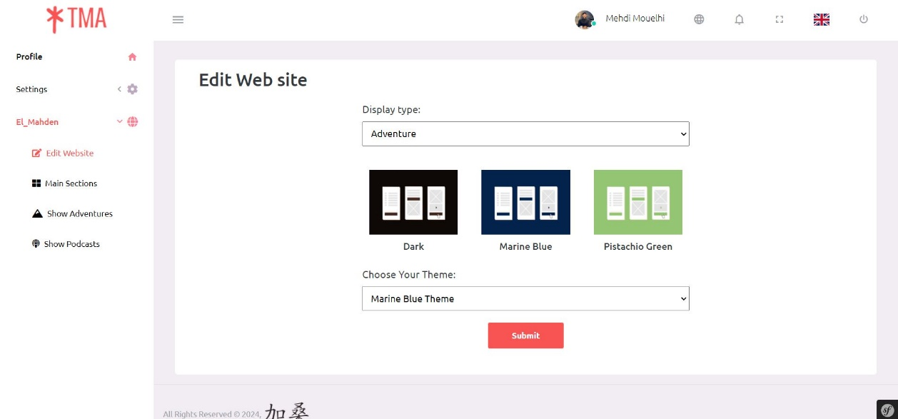

21
11. Main Section:
- Ici, l'utilisateur peut ajouter ou modifier sa photo de profil et la photo de couverture de son blog.
- Il peut également remplir la section "About You" qui s'affichera sur son blog.
- Cette section permet aussi d'ajouter des liens vers ses réseaux sociaux (Facebook, Instagram, Twitter).
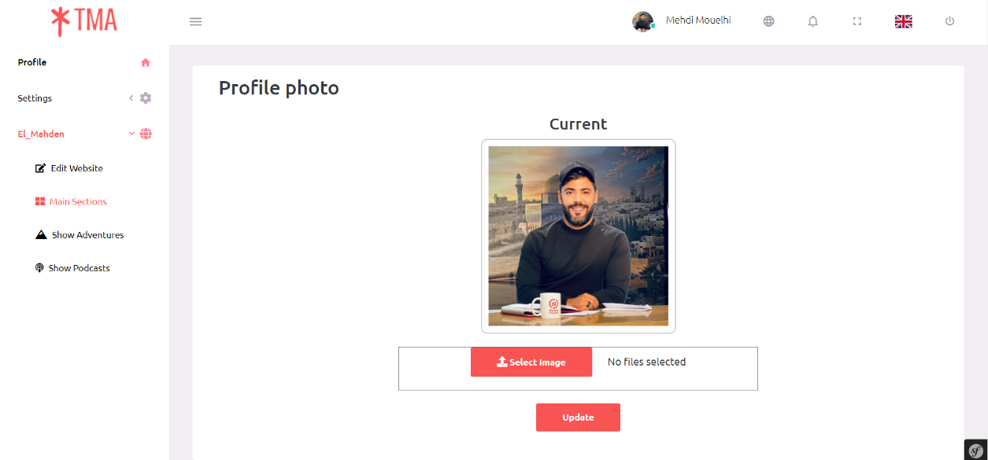

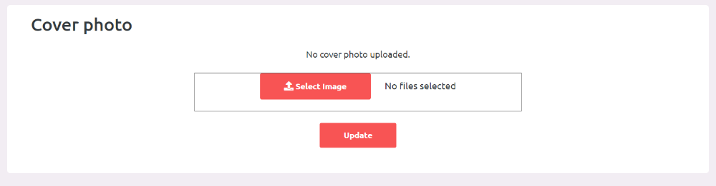
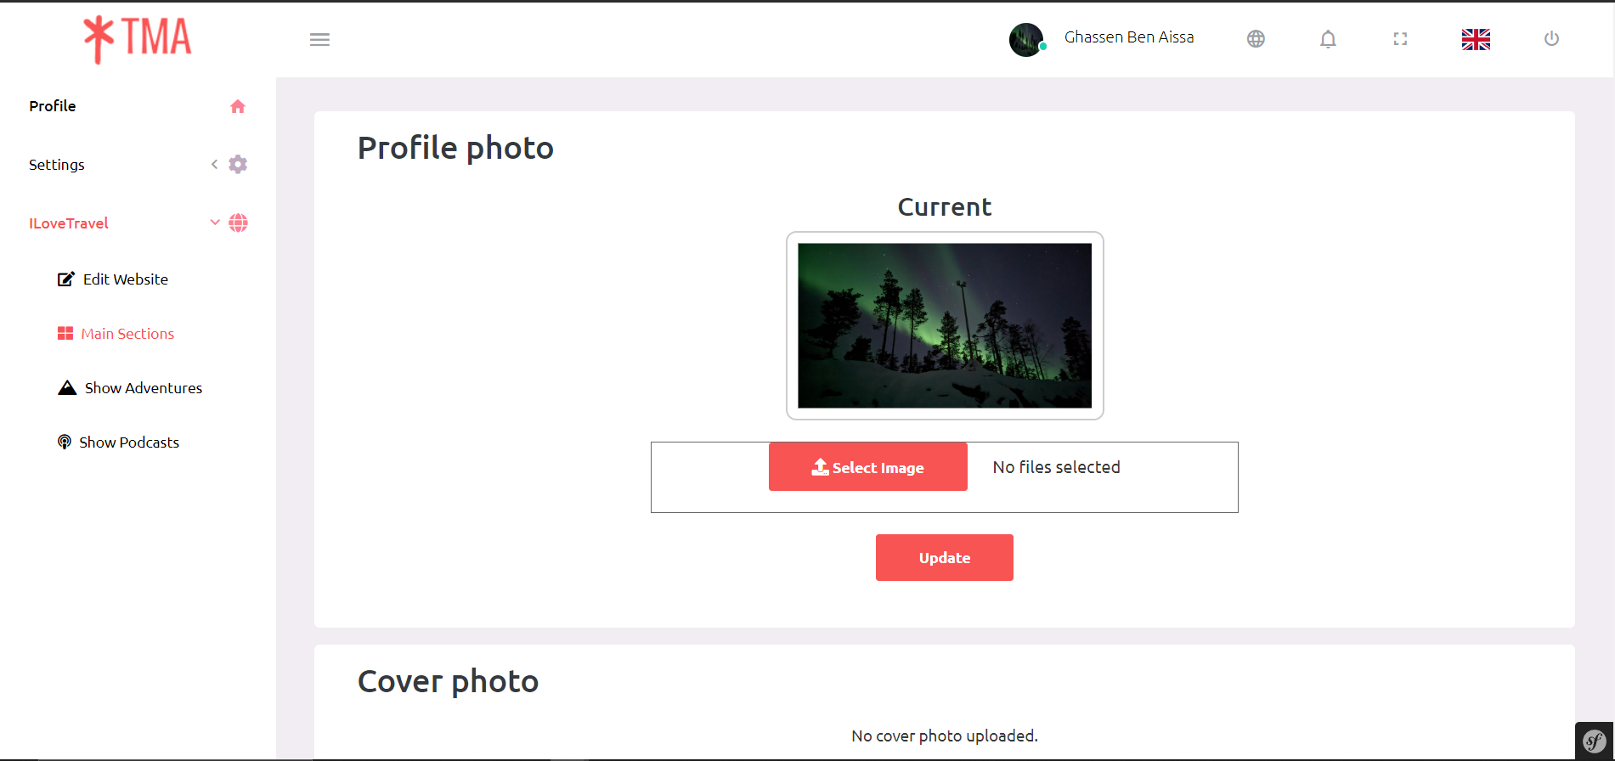

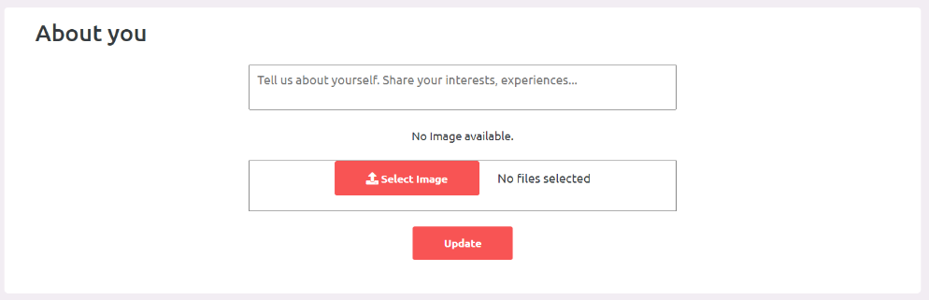

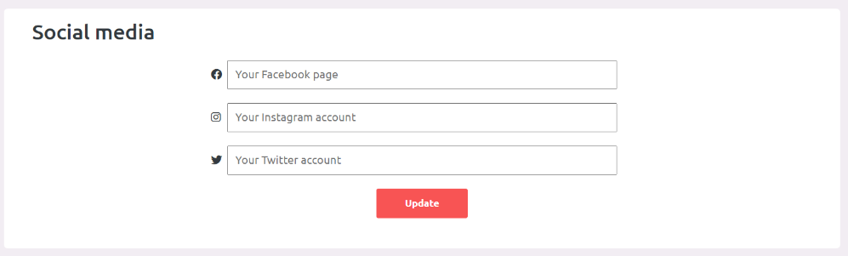

22
12. Show Adventure:
- Cette page affiche toutes les aventures de l'utilisateur.
- Si une aventure ne contient pas d'image, une image par défaut est automatiquement affichée.
- L'utilisateur peut modifier ou supprimer ses aventures.
- Lors de l'ajout d'une nouvelle aventure, il peut saisir toutes les informations nécessaires, ajouter un lien vers une vidéo YouTube, et télécharger plusieurs images. De plus, un outil de description amélioré, utilisant l'intelligence artificielle via l'API d'OpenAI, permet de générer ou de reformuler le texte descriptif de l'aventure de manière plus fluide et engageante.
- Il peut aussi indiquer si l'aventure est recommandée ou non, et définir l'audience (seulement pour lui, pour ses amis, ou pour le public).
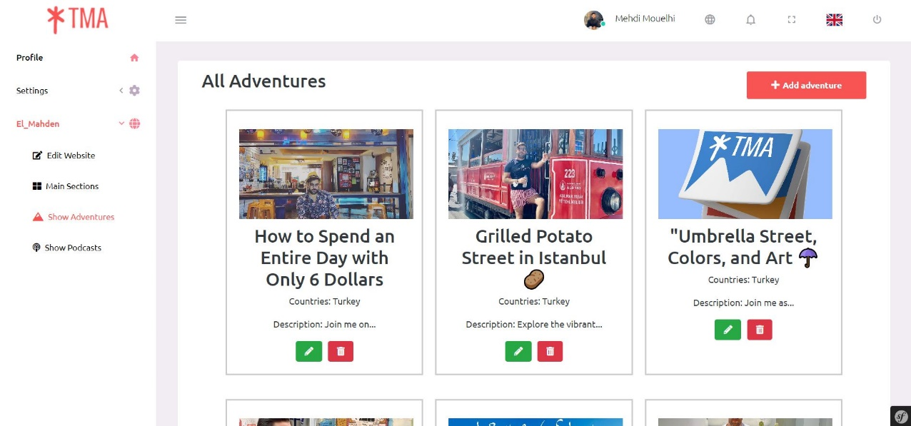
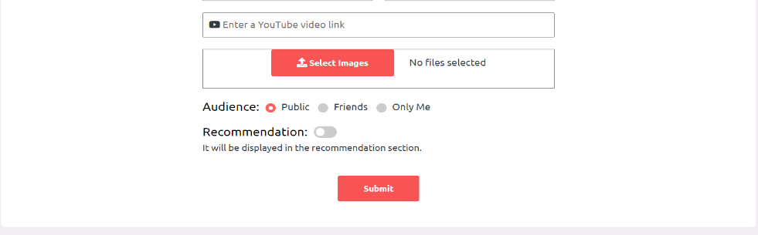
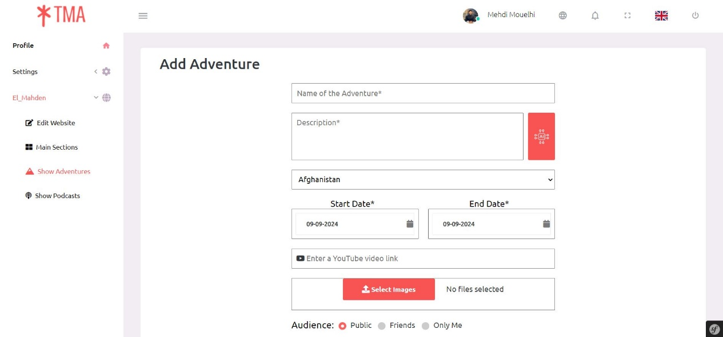
23
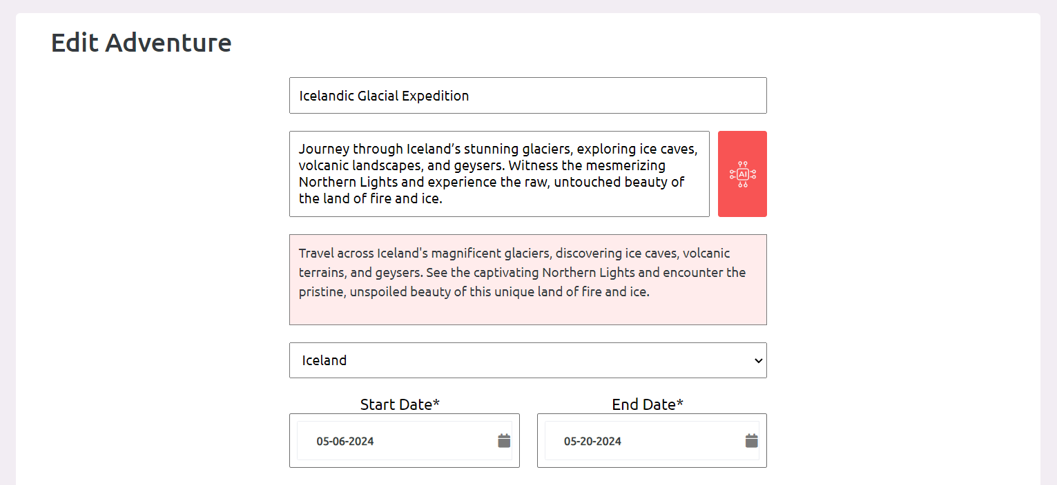

13. Show Podcast:
- Cette page affiche tous les podcasts de l'utilisateur.
- Il peut les modifier, les supprimer ou en ajouter de nouveaux.
- Lors de l'ajout d'un podcast, il peut télécharger un fichier audio (jusqu'à 30 Mo) et ajouter une image associée.
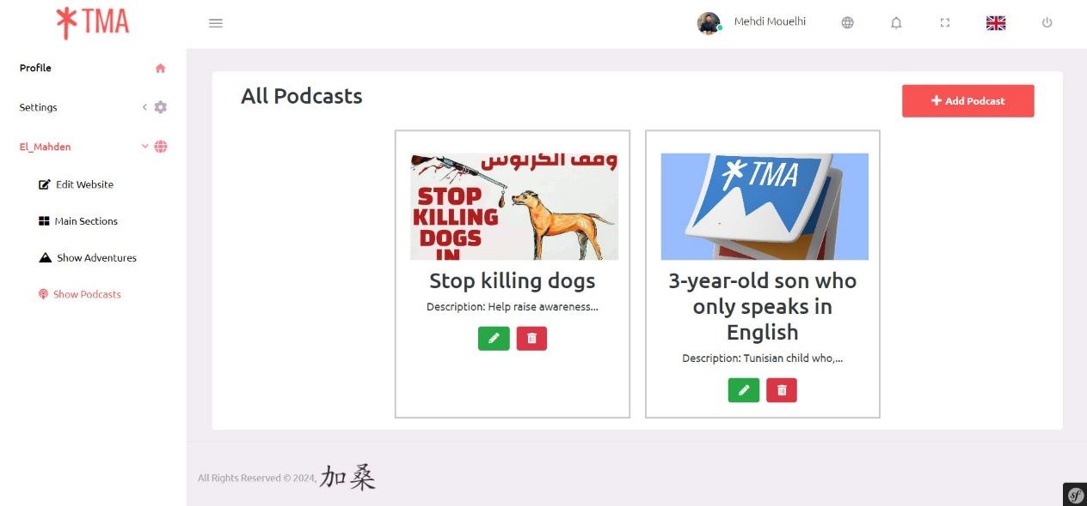
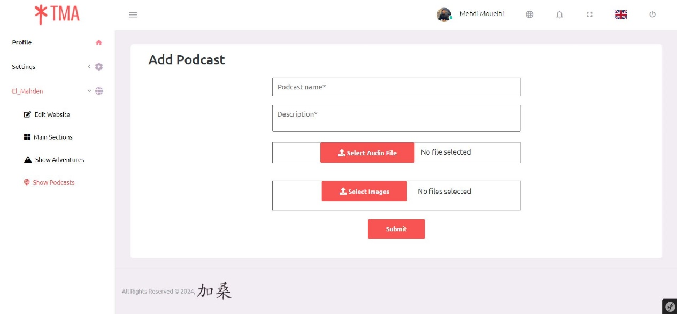
24
Si les sections principales ne sont pas encore complétées et correctement sauvegardées, ou si l'utilisateur n'a pas encore créé au moins une aventure, le blog affichera un message indiquant qu'il est en cours de construction lorsque l'utilisateur clique sur le bouton de la barre de navigation qui le redirige vers son blog. De plus, une alerte s'affichera pour expliquer à l'utilisateur les étapes qu'il doit suivre, telles que remplir les sections principales et créer au moins une aventure, pour finaliser la mise en ligne de son blog.

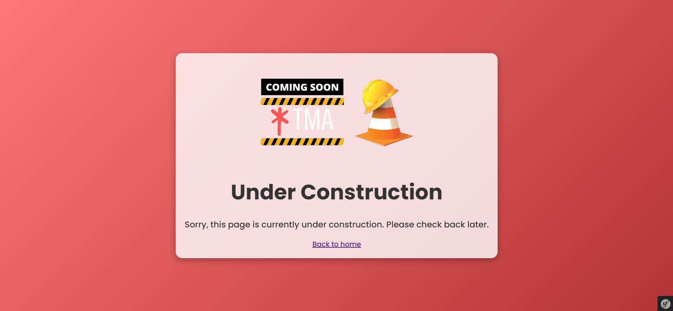
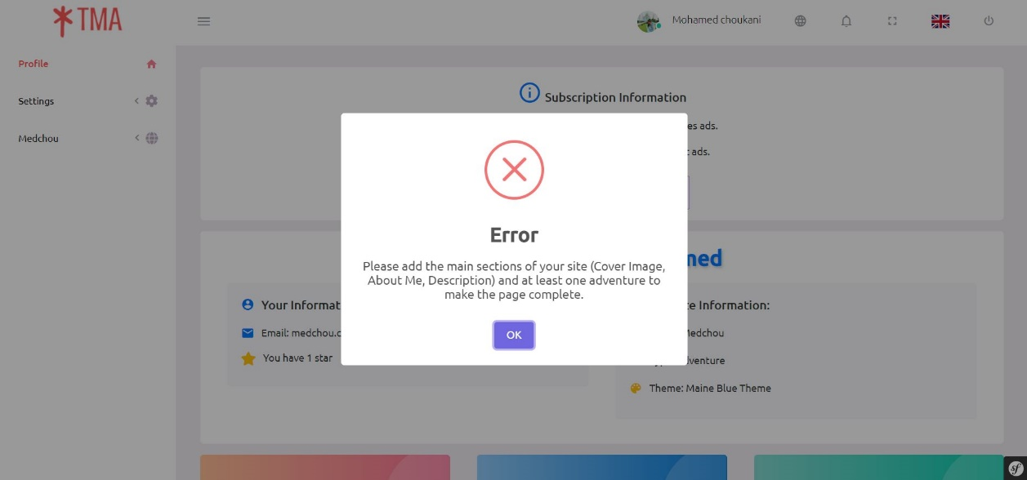

25

Le blog de l'utilisateur est généré automatiquement en fonction des données enregistrées dans la base de données. Son URL est composée de "blog/nom-de-blog", où "nom-de-blog" correspond au nom choisi par l'utilisateur. Le blog affiche clairement la photo de couverture sélectionnée, ainsi qu'une barre de navigation qui permet d'accéder facilement aux différentes sections. La barre de navigation inclut également une option de choix de langue, permettant à l'utilisateur de basculer entre le français et l'anglais selon ses préférences.

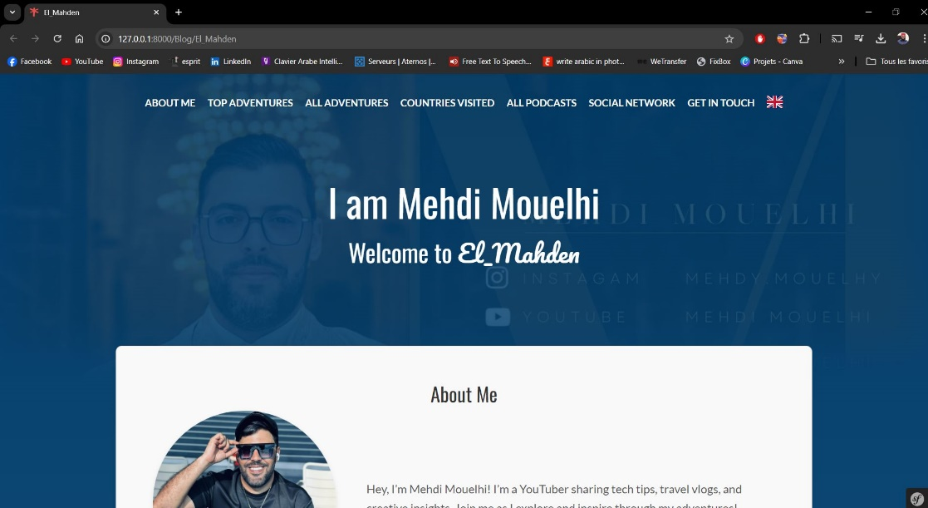

26
Le blog de l'utilisateur est composé de plusieurs sections distinctes :
1. About Me:
- Cette section présente les informations personnelles que l'utilisateur a rédigées, offrant une introduction sur lui-même.

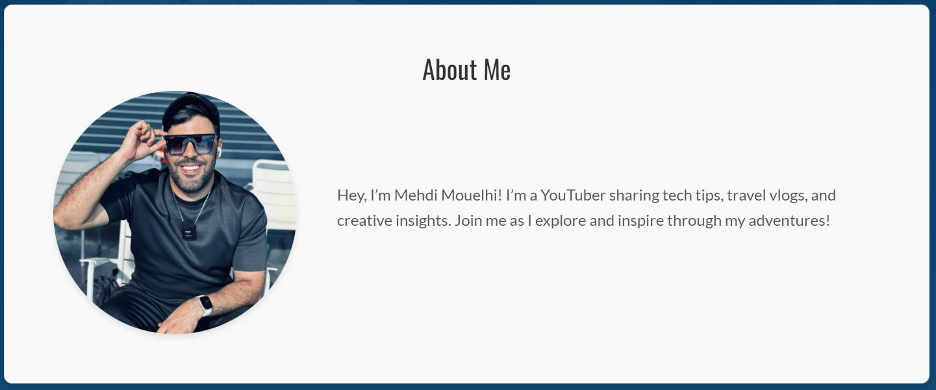

2. Top Adventures :
- Ici, les aventures les plus recommandées par l'utilisateur sont mises en avant.

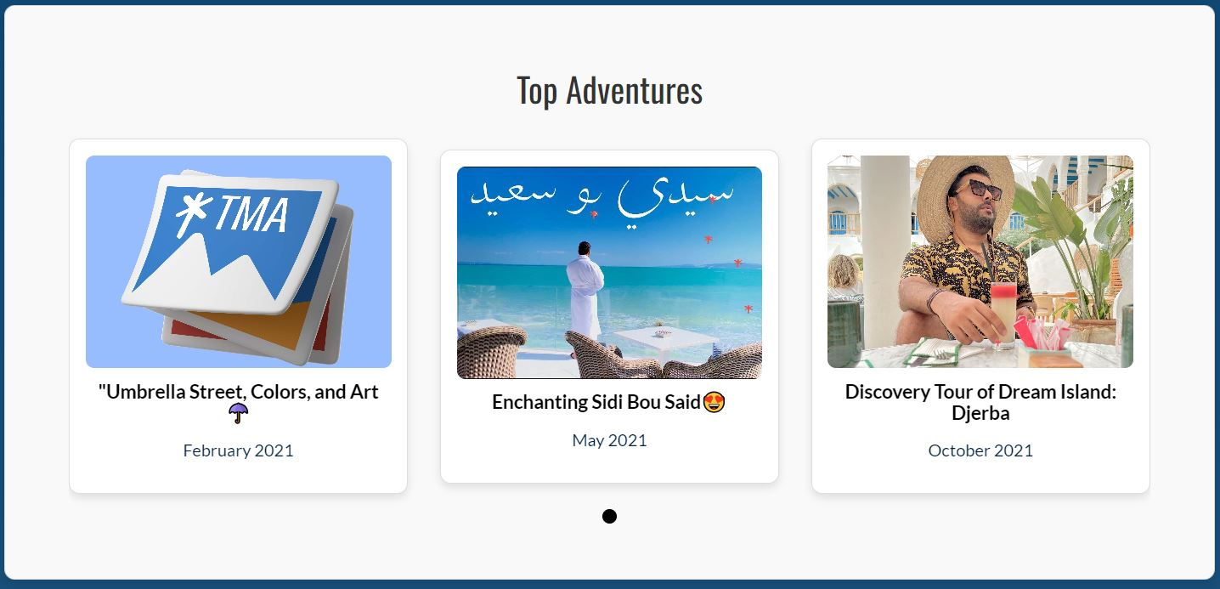

27
3. All Adventures:
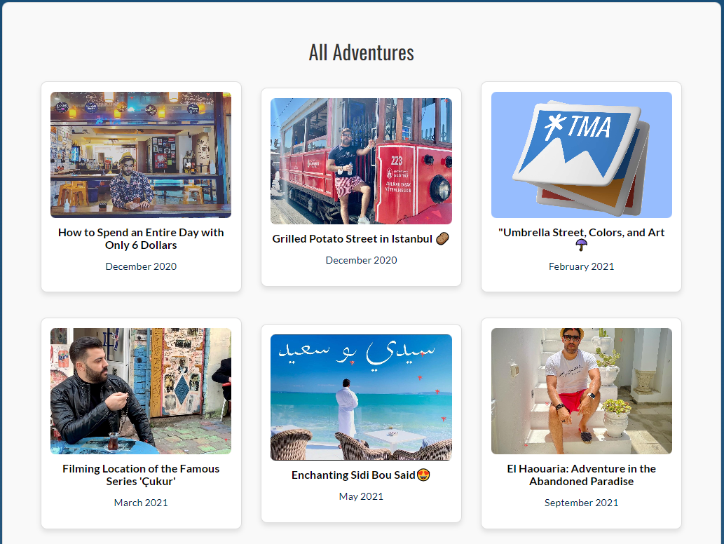
- Cette section affiche un maximum de 9 aventures. Un bouton en dessous permet de voir toutes les aventures. Lorsqu'une aventure est sélectionnée, toutes ses informations détaillées sont affichées.
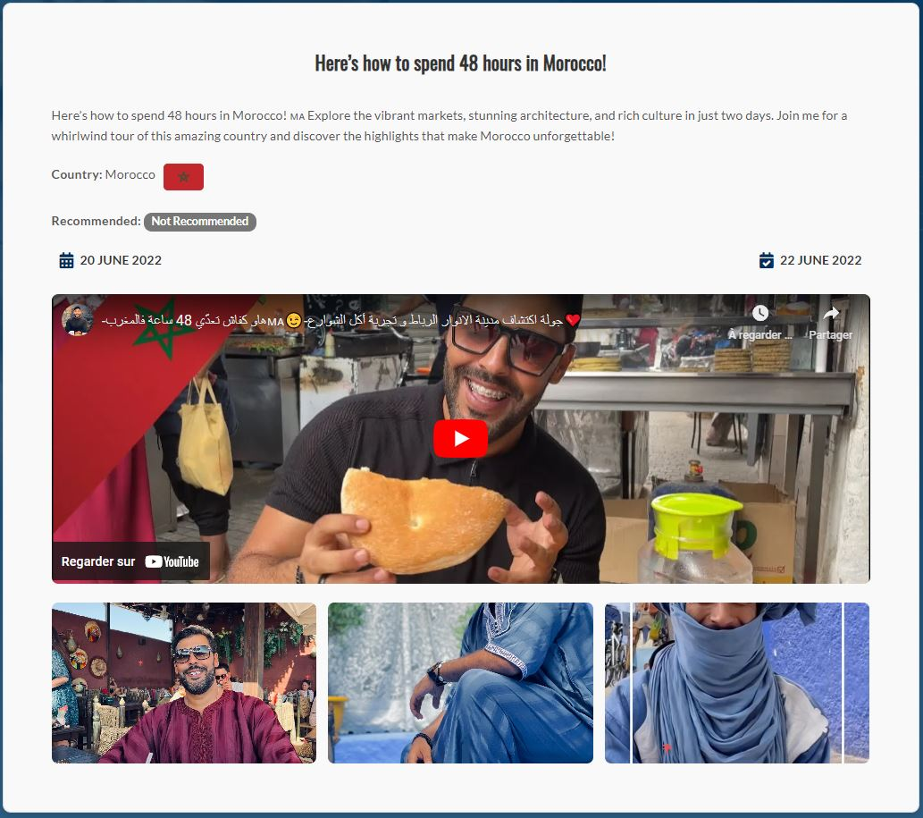
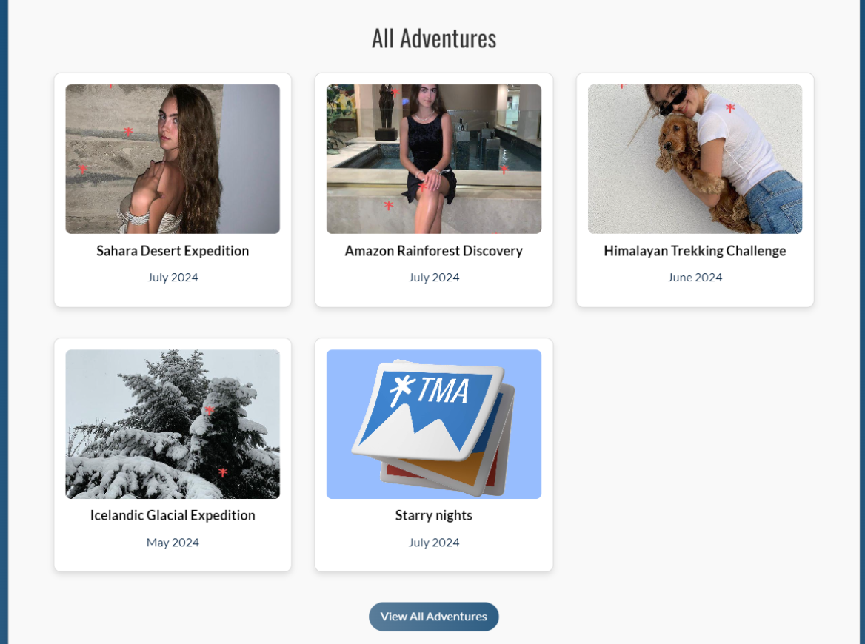

28
4. Countries Visited:
- Cette section liste tous les pays visités par l'utilisateur. En cliquant sur un pays, toutes les aventures associées à ce pays sont affichées.

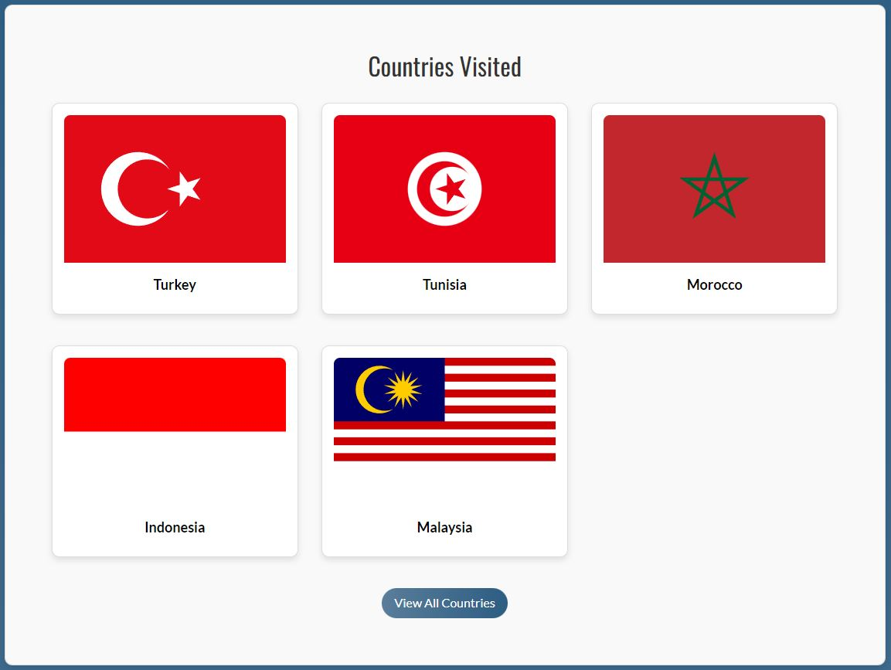
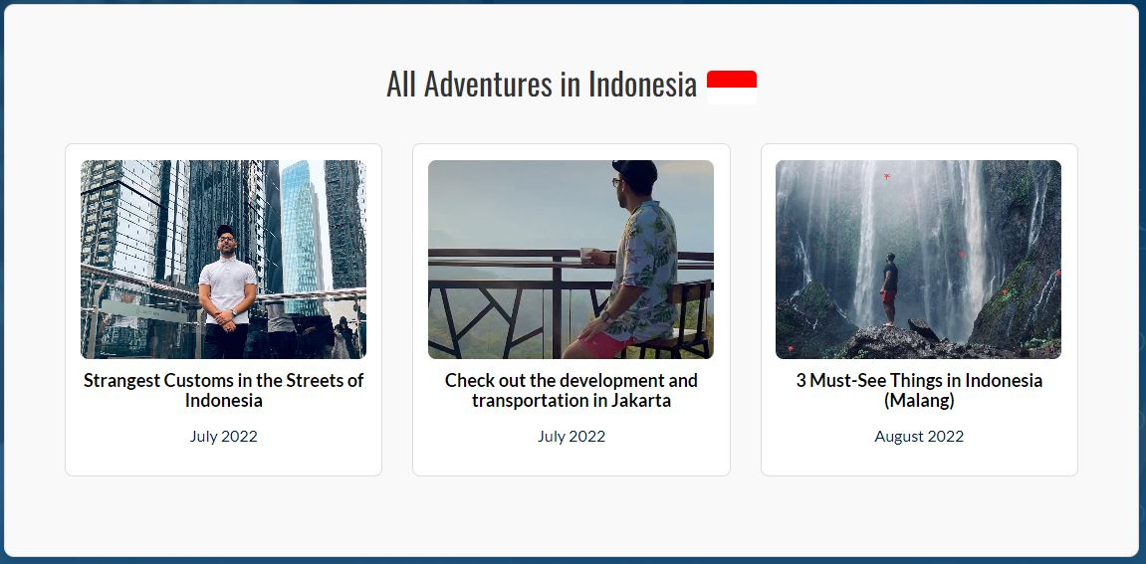

29
5. All Podcasts:
- Cette section regroupe tous les podcasts publiés par l'utilisateur.

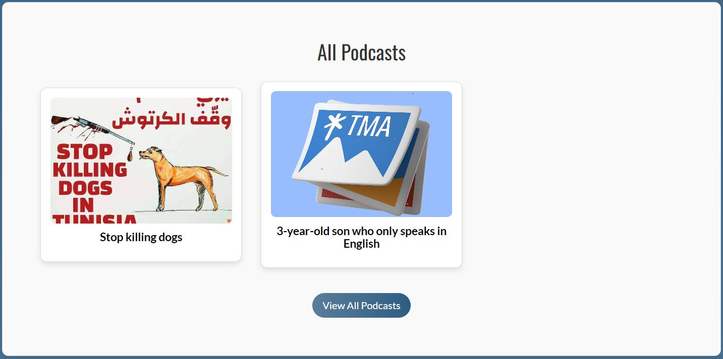

6. Social Network:
- Des icônes représentant les réseaux sociaux de l'utilisateur sont affichées ici. En cliquant sur une icône, le visiteur est redirigé vers le profil de l'utilisateur sur le réseau social correspondant.

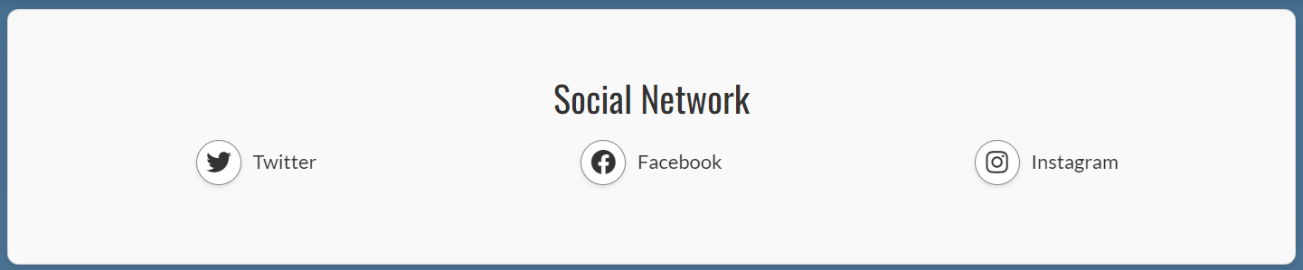

30
7. Get in Touch:
- Cette section inclut un bouton permettant d'envoyer un email directement à l'utilisateur, en utilisant l'adresse email associée à son blog.

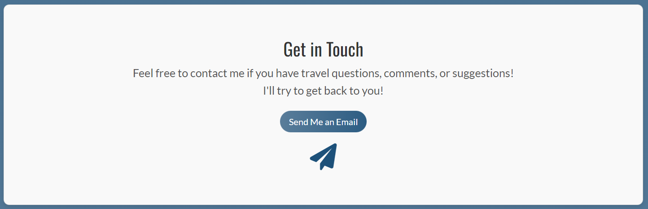

8. Discover Other Travelers:
- Cette section affiche les blogs d'autres utilisateurs, en mettant en avant les cinq premiers selon leur nombre d'étoiles. En cas d'égalité d'étoiles, les blogs sont classés selon le nombre total d'aventures.

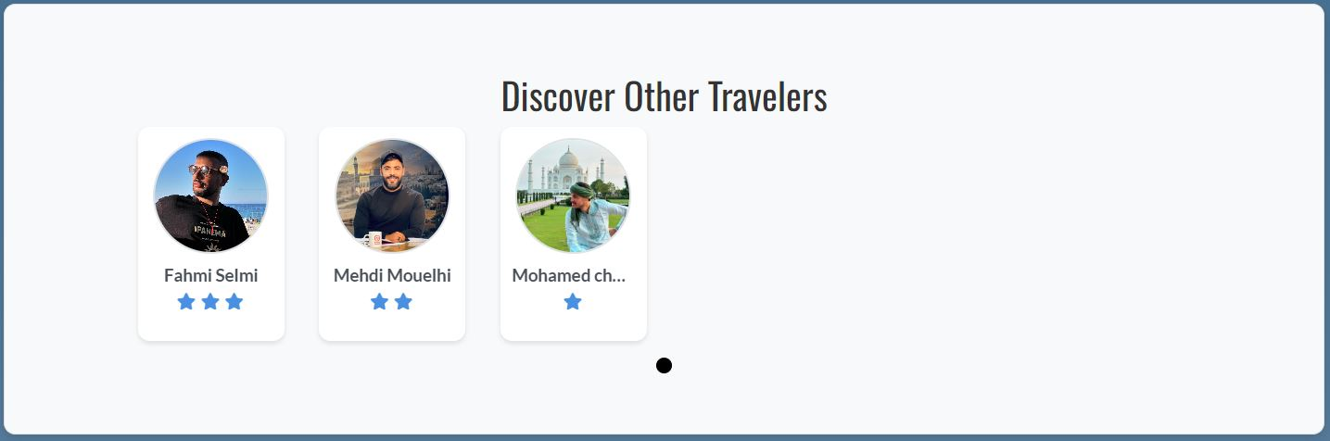

31
9. Affichage des Aventures selon le Statut de Connexion et l'Amitié:
- Utilisateur non connecté : Seules les aventures marquées comme publiques seront affichées sur le blog.
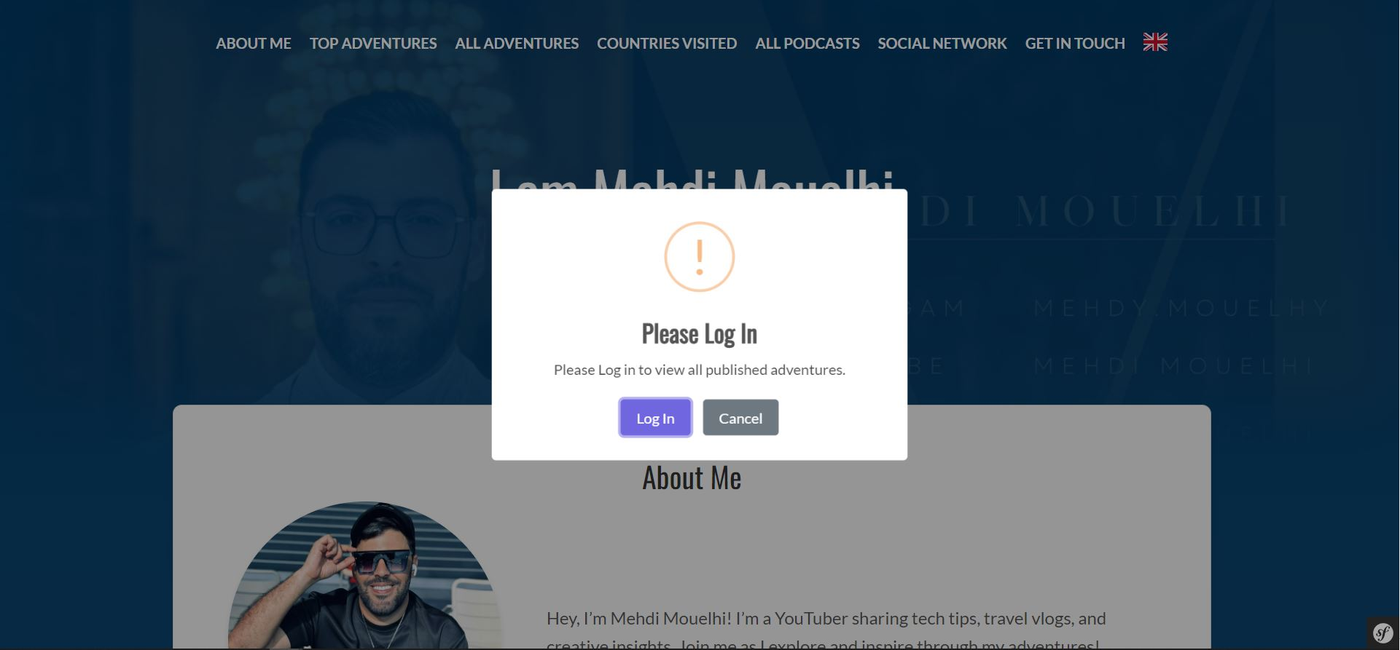

- Utilisateur connecté mais non ami avec le propriétaire du blog : Il ne pourra voir que les aventures publiques. Un message lui sera proposé pour envoyer une demande d'ajout en ami s'il souhaite accéder à plus de contenu.
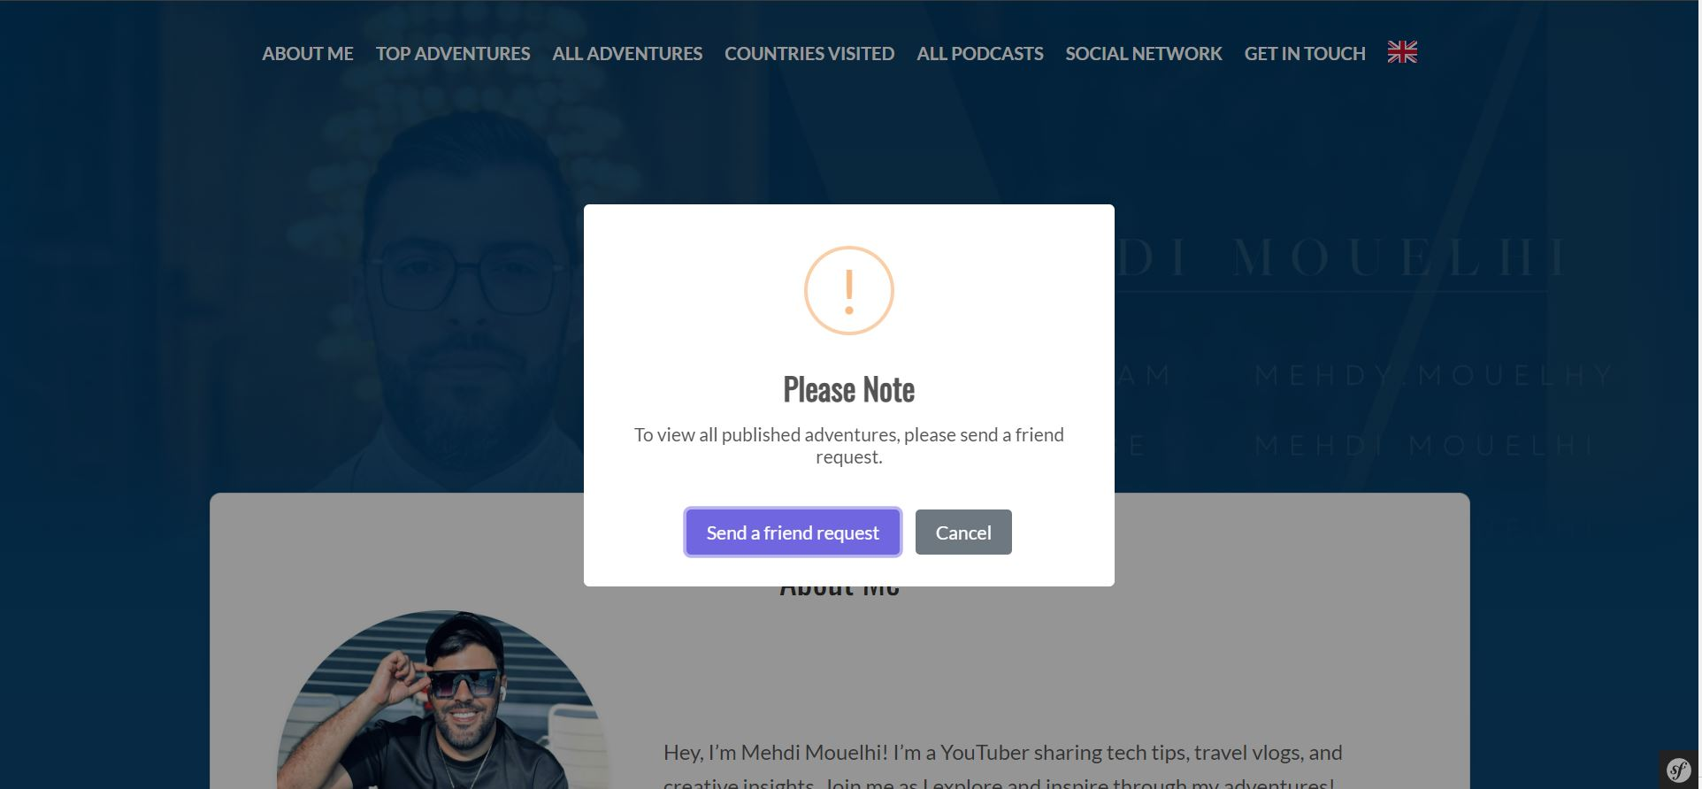

- Utilisateur connecté et ami avec le propriétaire du blog : Il pourra voir à la fois les aventures publiques et les aventures partagées avec les amis.

32

Si le blog a été supprimé ou s'il y a un problème technique qui empêche l'accès au blog, l'utilisateur sera automatiquement redirigé vers une page d'erreur 404. Cette page indiquera que le blog est introuvable, offrant une expérience utilisateur claire en cas d'erreur.
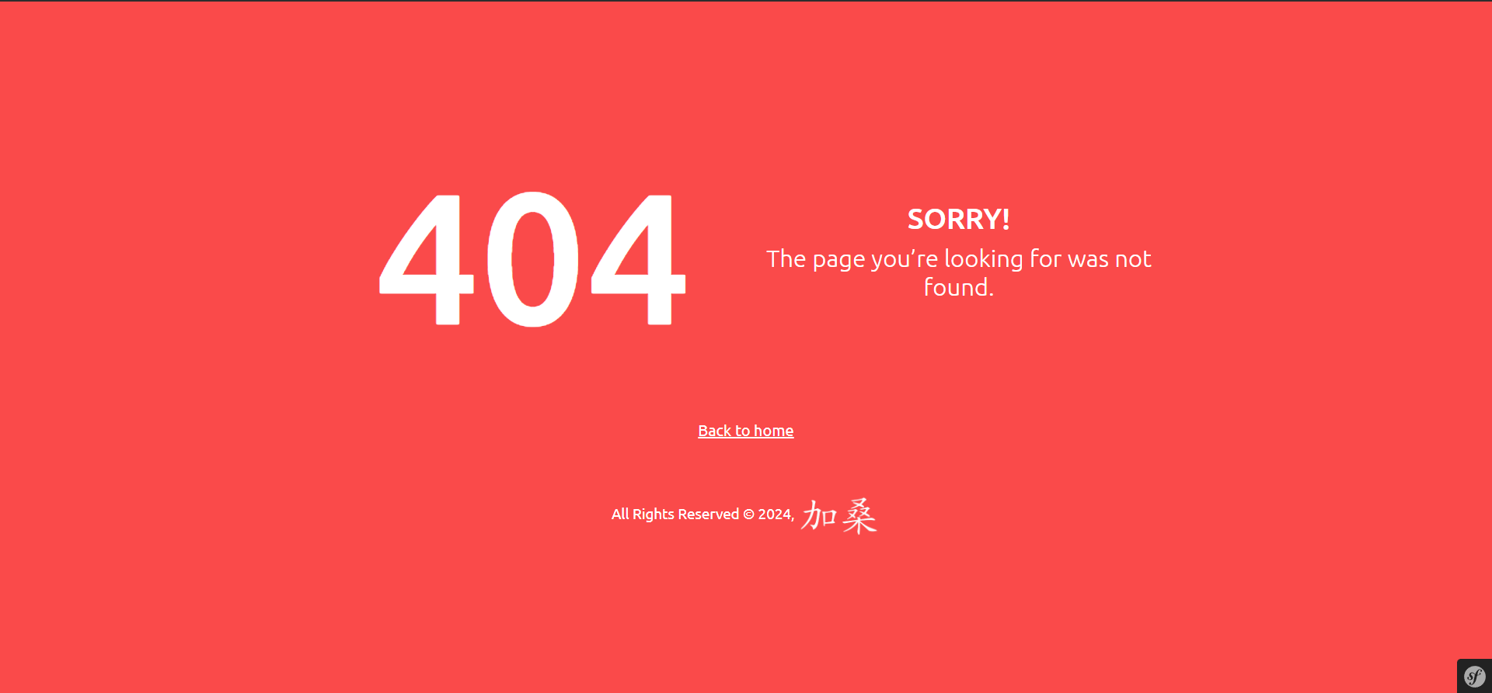

Le site web est entièrement responsive, ce qui signifie qu'il s'adapte automatiquement à différentes tailles d'écran. Que l'utilisateur navigue sur un ordinateur, une tablette ou un téléphone, le contenu du site s'ajuste de manière optimale pour offrir une expérience utilisateur fluide et cohérente sur tous les appareils. Les éléments de la page, y compris la navbar, les sections et les images, sont réorganisés et redimensionnés pour maintenir la lisibilité et la facilité de navigation, quel que soit le dispositif utilisé.

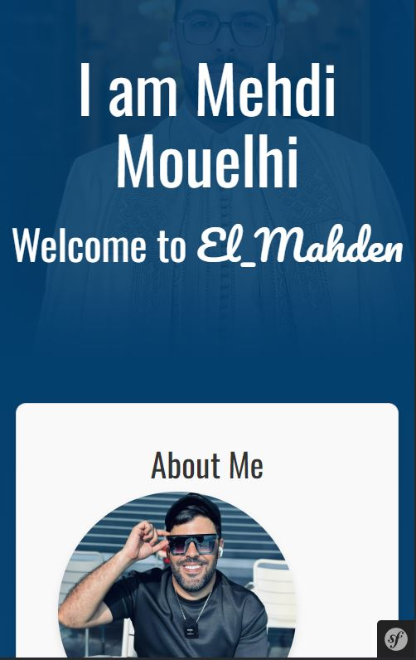
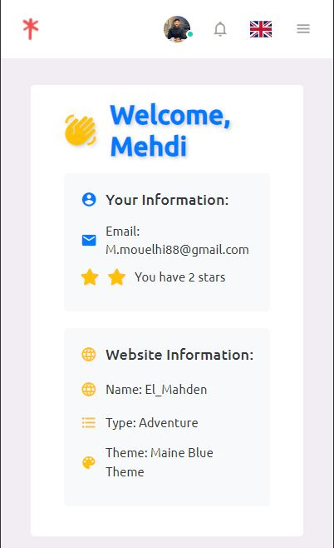
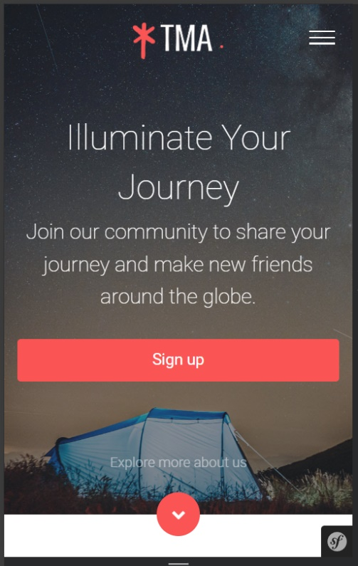

33

Conclusion

J'ai effectué mon stage de 6 semaines au sein de l'entreprise Mosaique Web, sous la supervision de Mr. Ridha Zarrouk. Cette expérience m'a permis d'appliquer les connaissances théoriques acquises au cours de ma formation tout en me confrontant aux défis réels du monde professionnel. Je garde un excellent souvenir de ce stage, qui représente une expérience précieuse et motivante pour mon avenir. Il m'a offert une préparation solide pour ma future carrière et a enrichi mon parcours professionnel.

Signature du maître de stage | Cachet de l’entreprise
34

2021 / 2022

